

INSTITUT TEKNOLOGI DEL

IoT-Based Smart Walking Stick with Position Tracking and Posture Monitoring for the Visual Impaired

PROPOSAL TUGAS AKHIR

13323009 Wina Sorta Maria Gea
13323028 Eru Tumanggor

13323040 Francisko Lumbantoruan

PROGRAM STUDI DIPLOMA III TEKNOLOGI KOMPUTER

FAKULTAS VOKASI

INSTITUT TEKNOLOGI DEL

2025

INSTITUT TEKNOLOGI DEL

IoT-Based Smart Walking Stick with Position Tracking and Posture Monitoring for the Visual Impaired

PROPOSAL TUGAS AKHIR

Diajukan sebagai salah satu syarat untuk memperoleh gelar Ahli Madya Teknik (A.Md.T)

13323009 Wina Sorta Maria Gea

13323028 Eru Tumanggor

13323040 Francisko Lumbantoruan

PROGRAM STUDI DIPLOMA III TEKNOLOGI KOMPUTER

FAKULTAS VOKASI

INSTITUT TEKNOLOGI DEL

2025

Catatan untuk penggunaan Template Tugas Akhir ini:
Template laporan Tugas akhir diberikan sebagai “bantuan” kepada penulis untuk dapat merumuskan ide/tulisan yang akan disampaikan.

Khusus untuk bab 3 dst...(dengan ketentuan bab kesimpulan dan saran harus tetap ada) dapat ditiadakan atau diganti bilamana perlu, atau karena keberadaannya tidak sesuai.

Terdapat dua hal yang menjadi pertimbangan di dalam mengubah Bab 3...dst yaitu:
Cara 1:
- Terlebih dahulu memikirkan apa saja yang akan dilaksanakan secara keseluruhan sehingga memunculkan bab tersendiri tentang apa yang akan dilaksanakan.
- Setelah mengerti dan dapat menuliskan apa yang akan dilaksanakan, maka selanjutnya adalah hasil dan pembahasan hasil.
- dst sesuai persetujuan dengan pembimbing
- Bab kesimpulan dan saran.

Cara 2:
- Sejalan dengan pelaksanaan semua hal terkait dibahas misalnya ketika melakukan analisis maka hasil analisis sekaligus dibahas ( dengan demikian tidak ada pemisahan antara pelaksanaan, hasil dan pembahasan hasil)
- dst sesuai persetujuan dengan pembimbing
- Bab kesimpulan dan saran.

Keputusan akan bab mana yang akan dicakup, atau ditiadakan, atau ditambahkan hanya dapat dilakukan atas persetujuan pembimbing. Keputusan semacam itu harus tercatat dan secara jelas dirumuskan dan dikemukakan ’rationale’ yang melandasi keputusan itu di MoM saat dilakukan pertemuan pembimbingan.

Jika dalam penggunaan Template Laporan Tugas Akhir perlu ditambahkan dokumen teknis sebagai lampiran maka sebaiknya dokumen teknis yang dihasilkan merupakan “condensed Technical Documents” (Beberapa dokumen teknis digabung menjadi satu) yang mencakup keseluruhan informasi teknis pendukung topik tugas akhir.

Format tulisan:

Times New Roman, 12

HALAMAN PERNYATAAN ORISINALITAS

Tugash akhir ini adalah hasil karya kami sendiri. Seluruh sumber informasi yang di kutip atau dirujuk telah kami cantumkan dengan benar.

Nama : Wina Sorta Maria Gea

NIM : 13323009

Tanda Tangan :

Tanggal :

Nama : Eru Tumanggor

NIM : 13323028

Tanda Tangan :

Tanggal :

Nama : Francisko Lumbantoruan

NIM : 13323040

Tanda Tangan :

Tanggal :
HALAMAN PENGESAHAN

Tugas Akhir ini diajukan oleh :
- Nama : Wina Sorta Maria Gea
NIM : 13323009
- Nama : Eru Tumanggor
NIM : 13323028
- Nama : Francisko Lumbantoruan
NIM : 13323040
Program studi : Diploma III Teknologi Komputer
Judul Tugas Akhir : IoT-Based Smart Walking Stick witPosition Tracking and Posture Monitoring for the Visual Impaired
Telah berhasil dipertahankan dihadapannya dewan penguji dan diterima sebagai bagian persyaratan yang diperlukan untuk memperoleh gelar Ahli Madya Teknik (A.Md.T) pada program studi Diploma III Teknologi Komputer, Fakultas Vokasi, Institut Teknologi Del.
DEWAN PENGUJI
Pembimbing 1 : Frengki Simatupang,S.Tr.Kom., M.T. ( )

Penguji 1 : Pandapotan Siagian, ST, M.Eng ( )

Penguji 2 : Istas Manalu, S.Si., M.Sc ( )

Ditetapkan : Laguboti
Tanggal :………….

KATA PENGANTAR

Tujuan dari suatu prakata adalah untuk menyampaikan:
- pernyataan tentang maksud penulisan naskah
- harapan penulis akan manfaat naskah
- pernyataan terimakasih kepada pihak-pihak yang membimbing, memberikan sumbangan pikiran, dan yang memfasilitasi sehingga segala upaya bagi dihasilkannya naskah ini dapat terlaksana (dalam urutan tsb)
Penulisan pernyataan terimakasih jangan disusun seperti advertensi kematian, melainkan paragraph per paragraph

Akhiri dengan tempat (Kota) dan tanggal, kemudian dibawahnya dicantumkan nama penulis.

Prakata ditulis maksimum satu halaman

Teks utama

Sitoluama, <dd><month><yyyy>

Imelda Panggabean
Arlinta C. Nababan
Albert S. Sinaga

HALAMAN PERNYATAAN PERSETUJUAN PUBLIKASI
TUGAS AKHIR UNTUK KEPENTINGAN AKADEMIS

Sebagai sivitas akademik Institut Teknologi Del, saya yang bertanda tangan di bawah ini:
Nama : Wina Sorta Maria Gea
NIM : 13323009
Fakultas/Program Studi : Vokasi/D-III Teknologi Komputer
Nama : Eru Tumanggor
NIM : 13323028
Fakultas/Program Studi : Vokasi/D-III Teknologi Komputer
Nama : Francisko Lumbantoruan
NIM : 13323040
Fakultas/Program Studi : Vokasi/D-III Teknologi Komputer
Jenis Karya : Tugas Akhir

Demi pengembangan ilmu pengetahuan, menyetujui untuk memberikan kepada Institut Teknologi Del Hak Bebas Royalti Noneksklusif (Non-exclusive Royalty-Free Right) atas karya ilmiah yang berjudul: “IoT-Based Smart Walking Stick with Position Tracking and Posture Monitoring for the Visual Impaired” beserta perangkat yang ada (jika di perlukan). Dengan Hak Bebas Royalty Noneksklusif ini Institut Teknologi Del berhak menyimpan, mengalih/media-format dalam bentuk pangkalan data (database), merawat, dan memublikasikan tugas akhir selama tetap mencantunkan nama kami sebagai penulis dan sebagai pemilik hak cipta.

Demikian pernyataan ini saya buat dengan sebenarnya.
Laguboti, Pada tanggal:..................
Yang menyatakan

Wina Sorta Maria Gea Eru Tumanggor Francisko Lumbantoruan

ABSTRAK

Nama : 1. Wina Sorta Maria Gea
2. Eru Tumanggor
3. Francisko Lumbantoruan
Program Studi : Diploma III Teknologi Komputer
Judul : IoT-Based Smart Walking Stick with Position Tracking and Posture Monitoring for the Visual Impaired

“Abstraks” yang dituliskan di naskah Laporan Tugas Akhir ini harus bersifat informatif, bukan indikatif. Artinya bukan sekedar mengemukakan butir-butir penting, tetapi memberikan ‘overview’ secara lengkap tetapi padat dari apa yang dicakup dalam laporan, sehingga pembaca dengan cepat memperoleh gambaran tentang apa yang dilaporkan.
Oleh karena itu dalam "Abstraks" ini HARUS disampaikan secara singkat dan jelas MEMUAT SEMUA HAL BERIKUT:
- masalah (Catatan: masalah artinya fenomena, bukan persoalan) yang menjadi bidang garapan kegiatan Tugas Akhir.
- apa persoalan dalam lingkup masalah termaksud yang dikehendaki untuk ditanggapi (Catatan: Arti menanggapi suatu persoalan [to address a problem] adalah mencari dan merumuskan solusi agar persoalannya disirnakan
- bagaimana pendekatan, cara, dan teknik yang dipilih untuk digunakan untuk menghasilkan dan merealisasi solusi tersebut, dan
- deskripsi dari solusinya dan efek dari diterapkannya solusi tersebut,
- apa yang masih teramati sebagai kekurangan (maksudnya segi mana dari persoalannya yang belum dapat diatasi secara tuntas, serta
- hal-hal apa yang secara khusus direkomendasikan untuk
(i) dilakukan berkaitan dengan solusi yang disampaikan dan
(ii) dipertimbangkan sebagai langkah lanjut.
Penulisan "Abstraks" harus singkat dan tidak boleh lebih dari satu halaman ( + 350 kata) dan tidak mengulang kalimat yang sudah ada di Bab Pendahuluan.

DAFTAR ISI

DAFTAR ISI 2
DAFTAR TABEL 3
DAFTAR GAMBAR 4
BAB I PENDAHULUAN 5
1.1 Latar Belakang 5
1.2 Tujuan 7
1.3 Rumusan Masalah 7
1.4 Batasan Penelitian 8
1.5 Hasil yang Diharapkan 8
1.6 Sistematika Penyajian 9
BAB II TINJAUAN PUSTAKA 11
2.1 Landasan Teori 11
2.1.1 Tunanetra 11
2.1.2 Internet of Things (IoT) 11
2.1.3 Alat Bantu Navigasi Manual Untuk Tunanetra 12
2.1.4 Alat Bantu Navigasi Berbasis IoT 13
2.1.5 Sistem Navigasi 13
2.1.6 Sistem Monitoring 14
2.2 Perangkat Keras (Hardware) 15
2.2.1 ESP32 15
2.2.2 JSN-SR04T 16
2.2.3 Capasitive Proximity Sensor 16
2.2.4 Sensor Flame IR 17
2.2.5 Sensor Gas MQ-2 18
2.2.6 Sensor GPS A7670E/G 18
2.2.7 DFPlayer Mini 19
2.2.8 Motor Vibrasi Mini 20
2.2.9 Speaker Trompet Mini 0,5 W 20
2.2.10 Printed Circuit Board (PCB) 21
2.3 Perangkat Lunak (Software) 22
2.3.1 Arduino IDE (Integrated Devloment Environment) 22
2.3.2 MQTT 22
2.3.3 Mosquitto 23
2.3.4 Node-RED 23
2.3.5 InfluxDB 24
2.3.6 Grafana 25
2.3.7 Solid Works 25
2.4 Penelitan Terkait 26
2.4.1 Rancang Bangun Tongkat Pintar Berbasis Internet of Things 26
2.4.2 Smart Navigation Aid untuk Tunanetra Berbasis IoT 26
2.4.3 Wearable Smart Glove untuk Navigasi Tunanetra 27
2.4.4 Obstacle Detection System Menggunakan Sensor Lidar 27
2.4.5 Integrasi IoT untu Monitoring Tunanetra Real-Time 27
2.5 Jadwal Penelitian 29
2.6 Estimasi Biaya Penelitian 29
BAB III ANALISIS DAN DESAIN 31
3.1 Analisis 31
3.1.1 Analisis Masalah 31
3.1.2 Analisis Pemecahan Masalah 32
3.2 Analisis Kebutuhan Sistem 33
3.2.1 Analisis Kebutuhan Perangkat Keras (Hardware) 33
3.2.2 Analisis Kebutuhan Perangkat Lunak (Software) 41
3.3 Diagram Blok Sistem 42
3.4 Proses Komunikasi Data 43
3.5 Desain 44
3.5.1 Desain Perangkat Keras 45
3.5.2 Rangkaian Skematik Sistem 46
3.5.3 Desain Produk 47
3.6 Flowchart 48
3.7 . Skenario Pengujian 49
3.7.1 Skenario Pengujian Pengiriman Data Sensor Melalui MQTT ke InfluxDB 49
3.7.2 Skenario Pengujian Sensor JSN-SR04T 50
3.7.3 Skenario Pengujian Capacitive Proximity Sensor 51
3.7.4 Skenario Pengujian Flame IR 51
3.7.5 Skenario Pengujian GasMQ-2 52
3.7.6 Skenario Pengujian GPS A7670E/G 53
3.7.7 Skenario Pengujian Kepada Pengguna 53
Daftar Pustaka 55
LAMPIRAN 57

DAFTAR TABEL
Tabel 1 Jadwal Penelitian 30
Tabel 2 Estimasi Biaya Penelitian 31
Tabel 3 Spesifikasi Sensor ESP32 35
Tabel 4 Spesifikasi Sensor JSN-SR04T 36
Tabel 5 Spesifikasi Capacitive Proximity Sensor 37
Tabel 6 Spesifikasi Flame IR 37
Tabel 7 Spesifikasi Gas MQ-2 38
Tabel 8 Spesifikasi Sensor GPS A7670E/G 39
Tabel 9 Spesifikasi DFPLayer Mini 40
Tabel 10 Motor Vibrasi Mini 41
Tabel 11 Spesifikasi Speaker Terompet Mini 0,5W 41
Tabel 12 Spesifikasi Printed Circuit Board (PCB) 42
Tabel 13 Analisis Kebutuhan Lunak 42
Tabel 14 Skenario Pengujian Pengiriman Data Sensor Melalui MQTT ke InfluxDB 51
Tabel 16 Skenario Pengujian Sensor JSN-SR04T 52
Tabel 17 Skenario Pengujian Capacitive Proximity Sensor 52
Tabel 18 Skenario Pengujian Flame IR 53
Tabel 19 Skenario Pengujian Gas MQ-2 54
Tabel 20 Skenario Pengujian GPS A7670E/G 55
Tabel 21 Skenario Pengujian kepada Pengguna 55

DAFTAR GAMBAR
Gambar 1 ESP-32 16
Gambar 2 JSN-SR04T 16
Gambar 3 Capacitive Proximity Sensor 17
Gambar 4 Sensor Flame IR 18
Gambar 5 Sensor Gas MQ-2 19
Gambar 6 Sensor GPS A7670E/G 20
Gambar 7 DFPLayer Mini 20
Gambar 8 Motor Vibrasi Mini 21
Gambar 9 Sensor Terompet Mini 0,5W 22
Gambar 10 Printed Circuit Board (PCB) 23
Gambar 11 Arduino IDE 24
Gambar 12 MQTT 24
Gambar 13 Mosquitto 25
Gambar 14 Node-RED 25
Gambar 15 InfluxDB 26
Gambar 16 Grafana 26
Gambar 17 SOLIDWORKS 27
Gambar 18 Diagram Blok Sistem 44
Gambar 19 Proses Komunikasi Data 45
Gambar 20 Desain Perangkat Keras 47
Gambar 21 Rangkaian Skematik Sistem 48
Gambar 22 Desain Produk 49
Gambar 23 Flowchart Sistem 50

BAB I PENDAHULUAN

Latar Belakang
Perkembangan teknologi yang pesat di era modern memberikan dampak signifikan terhadap berbagai aspek kehidupan manusia, termasuk dalam bidang kesehatan dan kesejahteraan sosial. Inovasi teknologi kini tidak hanya berfokus pada peningkatan efisiensi industri, tetapi juga diarahkan untuk menciptakan solusi yang inklusif bagi penyandang disabilitas. Berdasarkan laporan World Health Organization, lebih dari 2,2 miliar orang di dunia mengalami gangguan penglihatan, dan sekitar 39 juta di antaranya mengalami kebutaan total [1]. Di Indonesia, hasil Riset Kesehatan Dasar (Riskesdas) 2018 menunjukkan bahwa prevalensi kebutaan mencapai 1,6% pada kelompok usia di atas 50 tahun, dengan penyebab utama berupa katarak dan glaukoma [2]. Data tersebut menunjukkan bahwa tunanetra merupakan kelompok masyarakat yang membutuhkan dukungan teknologi untuk menunjang mobilitas dan keselamatan mereka dalam kehidupan sehari-hari.
Penyandang tunanetra merupakan individu yang mengalami gangguan penglihatan sebagian maupun total, sehingga kemampuan visualnya tidak dapat berfungsi secara optimal dalam mengenali lingkungan sekitar. Dalam menjalankan aktivitas, mereka harus mengandalkan indera lain seperti pendengaran dan perabaan untuk mendeteksi hambatan. Namun, kemampuan tersebut sering kali tidak cukup untuk menjamin keselamatan, terutama ketika berada di luar ruangan yang memiliki risiko tinggi seperti genangan air, permukaan tidak rata, lubang jalan, maupun hambatan tak terduga. Selain itu, tunanetra juga berpotensi menghadapi kondisi darurat seperti terjatuh atau kehilangan keseimbangan tanpa dapat langsung meminta bantuan. Oleh karena itu, dibutuhkan alat bantu yang tidak hanya mendeteksi hambatan, tetapi juga mampu memantau posisi dan kondisi pengguna secara real-time untuk memberikan perlindungan yang lebih menyeluruh.
Salah satu konsep teknologi yang memiliki potensi besar dalam mendukung peningkatan keselamatan dan kemandirian penyandang tunanetra adalah Internet of Things (IoT). Teknologi ini memungkinkan perangkat fisik seperti sensor, aktuator, dan modul komunikasi untuk terhubung melalui jaringan internet dan bertukar data secara real-time tanpa keterlibatan manusia secara langsung [3]. Informasi yang diperoleh dari perangkat tersebut dapat dipantau dan dianalisis secara langsung, sehingga mendukung proses otomatisasi maupun pemantauan kondisi tertentu [4]. Dalam konteks penyandang disabilitas netra, kemajuan IoT telah membuka peluang pengembangan alat bantu yang lebih cerdas dan responsif, seperti sistem deteksi hambatan dan pemantauan aktivitas pengguna secara real-time. Pada proyek ini, teknologi IoT dimanfaatkan untuk menghubungkan berbagai sensor yang terpasang pada tongkat pintar, yang berfungsi mendeteksi kondisi sekitar dan memberikan peringatan suara otomatis kepada pengguna. Selain itu, data yang diperoleh dari perangkat juga digunakan untuk pemantauan jarak jauh melalui platform digital, guna meningkatkan keselamatan dan efisiensi aktivitas penyandang tunanetra [5][6].
Alat bantu konvensional seperti tongkat putih (white cane) memang telah lama digunakan untuk membantu tunanetra dalam mendeteksi hambatan di sekitar mereka. Namun, alat ini memiliki keterbatasan karena hanya mampu mengenali objek pada jarak dekat. Di sisi lain, paving taktil yang berfungsi sebagai panduan arah di fasilitas umum sering kali tidak terpasang dengan benar atau tertutup oleh objek lain [7][8]. Akibatnya, kedua alat bantu tersebut belum sepenuhnya efektif dalam menjamin keselamatan pengguna. Hal ini mendorong perlunya pengembangan alat bantu cerdas berbasis Internet of Things (IoT) yang mampu memberikan deteksi lingkungan, pemantauan kondisi tubuh, serta pelacakan posisi secara bersamaan.
Sejumlah penelitian telah dilakukan untuk mengembangkan alat bantu tunanetra berbasis teknologi. Arminda et al. (2011) [9] mengembangkan alat bantu jalan berbasis mikrokontroler dengan sensor ultrasonik untuk mendeteksi hambatan di depan pengguna, namun alat tersebut belum memiliki fitur pelacakan posisi maupun pemantauan kondisi pengguna. Sari et al. (2023) [11] merancang tongkat pintar berbasis GPS dan Android untuk memberikan informasi arah dan posisi pengguna, tetapi masih bergantung pada perangkat eksternal dan belum dilengkapi sistem monitoring kondisi pengguna. Dewi et al. (2023) [13] mengembangkan tongkat berbasis ESP32 dengan kemampuan mendeteksi lubang dan gundukan jalan, namun belum mendukung pelacakan posisi dan peringatan otomatis secara real-time. Selain itu, penelitian internasional juga telah memperkenalkan sistem yang menggabungkan Internet of Things (IoT) dan sensor inersia (IMU) untuk pemantauan kondisi tubuh. Cai et al. (2020) [14] mengembangkan sistem pendeteksi aktivitas tubuh berbasis IMU (MPU-9250) untuk mengenali aktivitas seperti berjalan, berdiri, dan jatuh dengan akurasi tinggi, tetapi belum diterapkan pada alat bantu tunanetra. Park et al. (2021) [15] mengembangkan sistem fall detection dan posture monitoring berbasis IMU, yang efektif untuk memantau kondisi pengguna, namun belum terintegrasi dengan sistem navigasi atau sensor lingkungan. Sementara itu, Al-Qaysi et al. (2020) [16] memperkenalkan IoT-based Smart Stick dengan sensor ultrasonik dan GPS, yang mampu mendeteksi hambatan dan mengirimkan lokasi pengguna melalui jaringan IoT, tetapi belum mencakup pemantauan aktivitas atau postur pengguna secara real-time.
Berdasarkan berbagai penelitian yang telah dilakukan, masih terdapat sejumlah keterbatasan pada alat bantu tunanetra yang umumnya berfokus pada deteksi hambatan dan pelacakan posisi, sedangkan pemantauan kondisi pengguna seperti berjalan, berhenti, atau jatuh belum banyak dikembangkan dalam satu sistem terpadu. Oleh karena itu, penelitian ini mengusulkan pengembangan IoT-Based Smart Walking Stick with Position Tracking and Posture Monitoring for the Visual Impaired, yang menggabungkan dua sistem utama dalam satu proyek. Sistem pendeteksi hambatan dan genangan air menggunakan sensor ultrasonik serta sensor air, modul GPS untuk pelacakan posisi, dan sensor IMU untuk memantau postur tubuh pengguna. Melalui integrasi sistem berbasis IoT ini, diharapkan dapat tercipta alat bantu yang lebih adaptif, aman, dan cerdas dalam mendukung kemandirian serta keselamatan tunanetra saat beraktivitas.

Tujuan
Tujuan dari penelitian ini adalah untuk mengembangkan prototipe alat bantu tunanetra berbasis Internet of Things berupa smart walking stick yang mampu mendeteksi hambatan, genangan air, serta kondisi pencahayaan di sekitar pengguna menggunakan sensor ultrasonik, sensor air, dan sensor cahaya. Selain itu, sistem ini juga dilengkapi dengan modul GPS untuk pelacakan posisi pengguna secara real-time serta sensor IMU untuk memantau postur tubuh pengguna, seperti berjalan, berhenti, atau terjatuh secara real-time.

Rumusan Masalah
Adapun rumusan masalah dalam pengerjaan Tugas Akhir ini adalah sebagai berikut:
- Bagaimana proses perancangan dan pengembangan IoT-Based Smart Walking Stick yang dapat membantu penyandang tunanetra dalam mendeteksi kondisi lingkungan serta memantau kondisi tubuh pengguna secara real-time?
- Bagaimana cara mengintegrasikan sensor ultrasonik, sensor air, dan sensor pada tongkat pintar agar mampu mendeteksi hambatan, genangan air, serta kondisi pencahayaan di sekitar pengguna dengan akurasi yang baik?
- Bagaimana sensor IMU dapat digunakan untuk mendeteksi dan memantau postur tubuh pengguna, seperti berjalan, berhenti, atau terjatuh, secara real-time?
- Bagaimana modul GPS dapat dimanfaatkan untuk melakukan pelacakan posisi pengguna secara real-time, serta menampilkan data tersebut melalui platform IoT Grafana Dashboard?
- Bagaimana hasil pemantauan posisi dan postur pengguna dapat divisualisasikan secara real-time melalui Grafana Dashboard dan Unreal Engine, sehingga sistem mampu memberikan informasi yang akurat dan mudah dipahami oleh pengguna maupun pendamping?

Batasan Penelitian
Batasan penelitian dalam implementasi Tugas Akhir ini adalah:
      - Penelitian ini berfokus pada perancangan dan implementasi sistem IoT untuk membantu keselamatan dan pemantauan penyandang tunanetra, bukan sebagai alat navigasi atau penunjuk arah.
      - Sistem terdiri dari dua bagian utama, yaitu tongkat pintar Smart Walking Stick dan pemantauan postur tubuh Posture Monitoring System yang bekerja terpisah namun saling melengkapi dalam satu proyek berbasis IoT.
      - Smart Walking Stick menggunakan Arduino Mega untuk mengolah data dari sensor ultrasonik, sensor air, dan sensor cahaya, serta memberikan peringatan suara kepada pengguna.
      - GPS pada ESP32 dan sensor pada Arduino Mega terpasang dalam satu tongkat, di mana data posisi dikirim melalui modul komunikasi seluler 4G ke Grafana Dashboard untuk pemantauan lokasi secara real-time.
      - Pemantauan postur tubuh menggunakan ESP32 dan sensor IMU, dengan data dikirim melalui modul komunikasi seluler 4G ke Unreal Engine untuk menampilkan visualisasi gerakan pengguna.
      - Sistem peringatan hanya berupa suara, aktif saat sensor mendeteksi hambatan, genangan air, atau pencahayaan rendah.
      - Pengujian dilakukan dalam lingkungan terbatas, tanpa melibatkan banyak penyandang tunanetra sebagai pengguna langsung.

Hasil yang Diharapkan
Adapun hasil yang diharapkan dari penelitian ini adalah:
- Prototipe fisik alat bantu navigasi, keselamatan dan pemantauan lokasi untuk tunanetra yang dilengkapi sensor ultrasonik, sensor air, sensor api, berfungsi sebagai alat bantu gerak bagi penyandang tunanetra.
- Perangkat lunak mikrokontroler ESP32 yang terhubung dengan sensor dan modul apakah tidak getaran.
- Sistem notifikasi audio dan getaran yang mampu menyampaikan informasi kondisi sekitar secara real time sehingga mempermudah tunanetra dalam memahami lingkungan.
- Sistem monitoring berbasis GPS dan IoT yang dapat diakses oleh keluarga atau pendamping untuk mengetahui posisi tunanetra secara real-time, sehingga dapat meningkatkan keamanan.
- Data hasil pengujian pada berbagai kondisi nyata, termasuk adanya hambatan, genangan air, lubang atau gundukan, suhu tinggi (api), serta situasi jatuh pada pengguna.
- Dokumentasi menyeluruh berupa laporan penelitian, rancangan rangkaian, kode pemrograman, serta panduan penggunaan tongkat navigasi multifungsi.
Dengan demikian, sistem ini diharapkan mampu memberikan navigasi yang lebih efisien, mendeteksi bahaya dengan lebih akurat, serta memudahkan keluarga dalam memantau posisi secara real-time untuk meningkatkan keselamatan.

Sistematika Penyajian
Laporan Tugas Akhir I ini disusun dalam lima bab yang tersusun secara teratur dan sistematis, yaitu:
- Bab I PENDAHULUAN
Pada bab ini memaparkan gambaran umum penelitian, mencakup latar belakang, tujuan, perumusan masalah, hasil penelitian, serta sistematika penyajian laporan tugas akhir.
- Bab II TINJAUAN PUSTAKA
Pada bab ini mengulas teori-teori pendukung dan hasil penelitian sebelumnya yang relevan, termasuk pembahasan mengenai tunanetra, dasar teori, serta penelitian-penelitian terdahulu yang mendukung pengembangan alat.
- Bab III ANALISIS DAN DESAIN
Pada bab ini menguraikan analisis, kebutuhan perangkat keras dan perangkat lunak, model rancangan serta diagram blok sistem. Desain perangkat, flowchart alur kerja, skenario pengujian yang digunakan untuk menguji fungsionalitas dan kinerja alat.
- Bab IV IMPLEMENTASI DAN HASIL PENGUJIAN
Pada bab ini menguraikan perakitan perangkat keras, pemrograman sistem, hingga pengintegrasian sensor. Selanjutnya ditampilkan hasil pengujian dalam berbagai kondisi lingkungan yang dialami pengguna.
- Bab V KESIMPULAN DAN SARAN
Pada bab ini menguraikan kesimpulan yang diperoleh setelah menyelesaikan proyek Tugas Akhir ini berisi sara mengenai pengembangan proyek yang dibangun kedepannya.

BAB II
TINJAUAN PUSTAKA

Bab ini memaparkan tinjauan pustaka yang berfungsi sebagai dasar teori serta menjadi landasan utama dalam perancangan dan pengembangan produk pada tugas akhir ini.

Landasan Teori
Pada bagian ini akan dibahas landasan teori yang digunakan sebagai acuan untuk menjelaskan konsep-konsep yang mendukung penyelesaian permasalahan yang telah dipaparkan pada bab sebelumnya.

Tunanetra
Tunanetra adalah kondisi keterbatasan penglihatan yang dapat berupa kebutaan total maupun low vision, yaitu penurunan fungsi penglihatan yang tidak dikoreksi sepenuhnya dengan kacamata, lensa kontak, maupun tindakan medis. Menurut World Health Organization (WHO), kategori tunanetra mencakup individu dengan ketajaman visual kurang dari 6/8 hingga tidak mampu mengenali cahaya sama sekali [15]. Secara global, lebih dari 2,2 miliar orang mengalami gangguan penglihatan, dan sekitar 1 milyar di antaranya sebenarnya dapat dicegah atau ditangani dengan intervensi medis yang memadai [2]. Di indonesia sendiri, hasil survei Rapid Assessment of Avoidable Blindness (RAAB) di 15 provinsi menunjukan bahwa sekitar 3% penduduk berusia diatas 50 tahun mengalami kebutaan, sementara jutaan lainnya mengalami gangguan visual yang cukup serius [16].
Bagi individu dengan disabilitas penglihatan, tantangan utama terletak pada mobilitas dan kemandirian. Faktor lingkungan yang kurang ramah, keterbatasan sarana aksesibilitas, serta adanya stigma sosial menjadi penghambat utama dalam aktivitas sehari-hari. Kondisi ini berdampak pada menurunnya kualitas sosial. Oleh karena itu, diperlukan inovasi berupa alat bantu yang mampu menunjang keselamatan, meningkatkan mobilitas, dan mendukung kemandirian penyandang tunanetra dalam beraktivitas.

Internet of Things (IoT)
Internet of Things (IoT) merupakan konsep yang menghubungkan perangkat fisik melalui internet, di mana setiap perangkat dilengkapi dengan sensor, aktuator, dan perangkat lunak untuk bertukar data secara otomatis. Dengan konektivitas ini, perangkat dapat berkomunikasi satu sama lain dan menciptakan sistem yang lebih cerdas serta terintegrasi [4].
Dengan Internet of Things (IoT), perangkat dapat diakses dan dikendalikan tanpa harus berinteraksi secara langsung. Data yang diperoleh dari sensor dapat diproses dan dikirimkan secara real-time, sehingga memungkinkan pemantauan, analisis, serta pengendalian jarak jauh. Hal ini tidak hanya meningkatkan efisiensi dan otomatisasi, tetapi juga memperkuat akurasi dalam pengambilan keputusan [5]. Pada Tongkat Pintar IoT Berbasis ESP32 untuk Navigasi dan Keselamatan Tunanetra dengan GPS Tracker, IoT berfungsi sebagai fondasi utama yang memungkinkan integrasi sensor ultrasonik untuk mendeteksi rintangan dan modul GPS untuk pelacakan lokasi. Data yang diperoleh oleh mikrokontroler lalu dikirimkan melalui jaringan IoT agar dapat dipantau oleh keluarga. Dengan demikian, IoT tidak hanya memberikan peringatan langsung kepada penyandang tunanetra, tetapi juga menghadirkan monitoring jarak jauh yang meningkatkan keamanan, kemandirian, dan mobilitas pengguna [4][5].

Alat Bantu Navigasi Manual Untuk Tunanetra
Tongkat Putih
Tongkat putih merupakan alat bantu navigasi manual yang paling umum digunakan oleh penyandang tunanetra. Fungsinya adalah untuk mendeteksi rintangan di sekitar pengguna melalui umpan balik sentuhan, sekaligus sebagai identitas sosial bahwa pemakaianya adalah tunanetra [8]. Namun, tongkat putih hanya mampu mengenali hambatan yang berada di area bawah, sehingga rintangan pada ketinggian seperti dahan pohon atau papan reklame sering tidak terdeteksi, yang dapat membahayakan keselamatan pengguna.

Blok Taktil
Blok Taktil (tactile paving) adalah jalur berpola khusu pada lantai atau trotoar yang memberikan informasi arah atau peringatan bahaya kepada tunanetra melalui indera peraba pada pada kaki atau tongkat. Alat ini dirancang untuk meningkatkan kemandirian saat bergerak di ruang publik [9]. Meski demikian, efektivitas blok taktil sering terkendala kualitas pemasangan yang kurang konsisten, bahkan ada yang dipasang salah arah sehingga justru menimbulkan kebingungan bagi pengguna.

Alat Bantu Navigasi Berbasis IoT
Alat bantu navigasi yang memanfaatkan Internet of Things (IoT) merupakan bentuk inovasi teknologi dengan mengintegrasikan sensor, mikrokontroler, modul komunikasi, dan koneksi internet untuk meningkatkan mobilitas tunanetra agar lebih aman dan mandiri. Jika dibandingkan dengan alat bantu manual seperti tongkat putih atau blok taktil yang hanya bersifat pasif, sistem berbasis IoT mampu menyajikan informasi secara real-time serta memungkinkan pemantauan jarak jauh oleh keluarga atau pendamping.
Secara fungsional, perangkat ini bekerja dengan dukungan sensor ultrasonik untuk mengenali adanya hambatan, modul GPS sebagai penentu posisi, serta mikrokontroler seperti ESP32 yang berperan sebagai pusat pengolahan data. Informasi yang diperoleh dari sensor kemudian diproses dan dikirim melalui jaringan IoT. hasilnya tidak hanya berupa peringatan langsung kepada pengguna melalui getaran atau suara, tetapi juga diakses secara eksternal melalui aplikasi seluler [1][5][6].
Implementasi IoT pada perangkat navigasi bagi tunanetra terbukti mampu meningkatkan aspek keselamatan, efektivitas pergerakan, dan kemandirian pengguna. Dengan adanya sistem pemantauan berbasis jarak jauh, keluarga dapat mengetahui lokasi dan kondisi pengguna secara langsung, sehingga potensi risiko kecelakaan dapat diminimalisirkan. Integrasi ini menegaskan peran IoT sebagai komponen penting dalam pengembangan tongkat pintar modern, yang tidak hanya memudahkan orientasi pengguna di lingkungan, tetapi juga menghadirkan sistem keamanan yang saling terhubung [12][14].

Sistem Navigasi
Sistem navigasi merupakan rangkaian mekanisme yang dirancang untuk membantu menentukan posisi, arah, dan lintasan perjalanan sehingga pengguna dapat mencapai tujuan secara aman, tepat, dan efisien. Pada masa lalu, navigasi dilakukan secara manual dengan memanfaatkan peta, kompas, serta tanda alam sebagai penunjuk arah. Namun, metode tradisional ini memiliki keterbatasan, terutama dalam akurasi dan kecepatan memperoleh informasi posisi. Perkembangan teknologi kemudian menghadirkan sistem navigasi elektronik yang memanfaatkan sensor, satelit, serta jaringan komunikasi digital untuk menyajikan informasi lokasi dengan lebih cepat dan presisi [4]. Berdasarkan penerapannya, sistem navigasi dapat dikelompokkan ke dalam beberapa jenis. Navigasi darat umumnya menggunakan peta digital, sensor, dan teknologi Global Positioning System (GPS) sebagai panduan arah. Di sektor kelautan, navigasi mengandalkan perangkat seperti radar, sonar, dan sinyal satelit untuk menentukan letak kapal secara akurat. Pada navigasi udara, digunakan peralatan avionik, radar, serta sinyal Global Navigation Satellite System (GNSS) untuk memastikan keselamatan penerbangan. Selain itu, kemajuan Internet of Things (IoT) melahirkan sistem navigasi berbasis digital yang mengombinasikan data sensor, GPS, dan jaringan nirkabel untuk memberikan informasi lokasi secara praktis dan real-time [5]. Dalam ranah teknologi asistif, sistem navigasi memiliki peranan penting bagi mobilitas penyandang tunanetra. Melalui pendekatan personal navigation system, pengguna dapat dibantu untuk mengenali arah, menghindari hambatan, serta bergerak lebih aman di sekitarnya. Teknologi yang banyak digunakan meliputi sensor ultrasonik sebagai pendeteksi rintangan, modul GPS untuk pelacakan posisi, serta umpan balik berupa suara dan getaran yang berfungsi sebagai pemandu selama perjalanan [1]. Integrasi sistem navigasi dengan teknologi IoT memungkinkan data dari sensor dan GPS diproses secara langsung dan dikirimkan kepada pengguna, sehingga mendukung keselamatan sekaligus meningkatkan kemandirian bagi individu dengan keterbatasan penglihatan.

Sistem Monitoring
Sistem monitoring merupakan suatu mekanisme yang berfungsi untuk mengamati, mengumpulkan, serta menganalisis data perangkat secara berkesinambungan. Dengan dukungan teknologi Internet of Things (IoT), data yang diperoleh dari berbagai sensor dapat dipantau secara real-time, sehingga informasi dapat diakses baik oleh pengguna langsung maupun pihak lain yang membutuhkan [4].
Pada Tongkat Pintar IoT Berbasis ESP32 untuk Navigasi dan Keselamatan Tunanetra dengan GPS Tracker sebagai Solusi Keselamatan dan Navigasi untuk Tunanetra, sistem monitoring digunakan untuk mendeteksi rintangan dengan sensor ultrasonik, sensor air, sensor api dan melacak lokasi melalui GPS. data diproses oleh ESP32 dan dikirimkan lewat jaringan IoT sehingga keluarga pendamping dapat memantau pengguna secara jarak jauh [5][6][12]. Dengan integrasi ini, sistem monitoring tidak hanya memberi peringatan langsung kepada penyandang tunanetra, tetapi juga menambah lapisan pengawasan eksternal yang meningkatkan keamanan dan efisiensi mobilitas [1][14].

Perangkat Keras (Hardware)
Sub bab ini membahas perangkat keras yang digunakan dalam penyusunan Tugas Akhir. Beberapa komponen utama dijelaskan secara rinci, karena memiliki peran penting dalam mendukung kinerja keseluruhan sistem.

Arduino Mega

ESP32

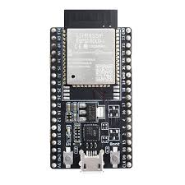
Gambar 1 ESP-32
Sumber: [17]

ESP32 adalah mikrokontroler yang dikembangkan oleh Espressif System dengan integrasi prosesor dual-core, konektivitas Wifi, serta Bluetooth (Classic dan Low Energy) dalam satu chip. Perangkat ini dirancang untuk aplikasi yang membutuhkan komunikasi nirkabel, efisiensi daya, dan kemampuan pemrosesan yang tinggi. Selain konektivitas, ESP32 dilengkapi dengan berbagai fitur seperti ADC (Analog to Digital Converter), DAC (Digital to Analog Converter), SPI, I2C, UART, PWM, Serta GPIO yang fleksibel. Fitur tersebut memungkinkan ESP32 digunakan untuk mengendalikan sensor maupun aktuator dalam berbagai proyek elektronik. Keunggulan lainnya adalah dukungan mode hemat daya, termasuk deep sleep, yang membuatnya ideal untuk aplikasi berbasis Internet of Things (IoT) dan perangkat portabel. Dengan kombinasi performa, konektivitas, serta konsumsi daya yang efisien ESP32 banyak dimanfaatkan dalam bidang otomasi rumah, monitoring kesehatan, smart devices, hingga sistem berbasis jaringan sensor [18][19][20].

JSN-SR04T

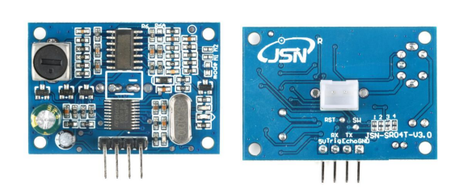
Gambar 2 JSN-SR04T
Sumber: [21]

Sensor JSN-SR04T adalah sensor ultrasonik tahan air yang digunakan untuk mengukur jarak dengan prinsip time of flight. Sensor ini memancarkan gelombang ultrasonik dari pemancar, kemudian menghitung waktu pantulannya yang diterima kembali oleh penerima. Perhitungan waktu tempuh tersebut, jarak objek dapat dihitung dengan rumus:

$Jarak=\frac{waktu ×kecepatan suara}{2}$ [21][22]

JSN-SRT04T memiliki tegangan kerja 3,3-5V dengan jarak deteksi sekitar 20 cm hingga 6m. Keunggulan utamanya adalah desain waterproof yang membuatnya lebih tahan terhadap kelembaban dan kondisi lingkungan luar ruangan. Berbeda dengan HC-SR04 yang memiliki dua transduser terpisah, JSN-SR04T menggunakan satu transduser untuk fungsi pemancar dan penerima, sehingga lebih ringkas dan praktis [21]. Karena ketahanannya terhadap air dan kelembaban sensor ini banyak diterapkan pada berbagai sistem seperti deteksi jarak di lingkungan terbuka, pengukur ketinggian cairan dan perangkat IoT berbasis sensor ultrasonik.

Capasitive Proximity Sensor
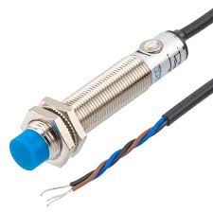
Gambar 3 Capacitive Proximity Sensor
Sumber: [23]

Capacitive Proximity Sensor merupakan jenis sensor non-kontak yang digunakan untuk mendeteksi keberadaan suatu objek berdasarkan perubahan kapasitansinya. Prinsip kerjanya memanfaatkan medan listrik antara dua elektroda yang membentuk kapasitor. ketika sebuah objek yang memiliki konstanta dielektrik tertentu (baik konduktif maupun non konduktif seperti plastik, kaca, kayu dan cairan) mendekati medan listrik tersebut, nilai kapasitansi akan berubah. Perubahan ini kemudian diolah rangkaian elektronik sensor untuk menghasilkan sinyal deteksi [24].
Keunggulan utama sensor kapasitif adalah kemampuannya untuk mendeteksi berbagai jenis material, termasuk benda non-logam yang tidak dapat dideteksi oleh sensor induktif. Selain itu sensor ini dapat bekerja pada jarak deteksi tertentu tanpa kontak fisik, sehingga lebih tahan lama karena tidak mengalami kerusakan mekanis [25]. Pada penerapannya, sensor kapasitif banyak dimanfaatkan dalam bidang industri, sistem otomasi, maupun perangkat IoT. beberapa contohnya adalah untuk mengukur ketinggian cairan pada wadah tertutup, mendeteksi keberadaan objek di jalur produksi, serta mendukung sistem keamanan dan navigasi. Sensor ini juga sering dijadikan pilihan alternatif ketika sensor ultrasonik atau induktif tidak dapat bekerja secara optimal [26].

Sensor Flame IR

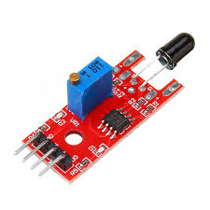
Gambar 4 Sensor Flame IR
Sumber: [27]

Sensor Flame IR adalah perangkat yang didesain khusus untuk mendeteksi keberadaan api melalui radiasi inframerah (IR) yang dipancarkan oleh nyali api. Panjang gelombang IR yang umumnya digunakan berkisar 760-110 nm, sesuai dengan karakteristik spektrum api. Sensor ini biasanya menggunakan photodioda atau phototransistor yang peka terhadap cahaya inframerah untuk menghasilkan sinyal keluaran, baik berupa analog maupun digital. Sinyal tersebut selanjutnya dapat diproses oleh mikrokontroler untuk mengaktifkan sistem peringatan atau tindakan pencegahan tertentu. Sensor ini memiliki beberapa keunggulan, antara lain adalah deteksi cepat, sehingga efektif untuk pencegahan dini kebakaran. Sensitivitas tinggi terhadap api, mampu membedakan dari cahaya biasa. Mudah diintegrasikan dengan perangkat mikrokontroler maupun sistem IoT serta hemat energi. Karena kelebihan tersebut, Flame IR banyak digunakan dalam sistem keamanan, robot pemadam api, maupun aplikasi pemantauan berbasis smart system [28].

Sensor Gas MQ-2

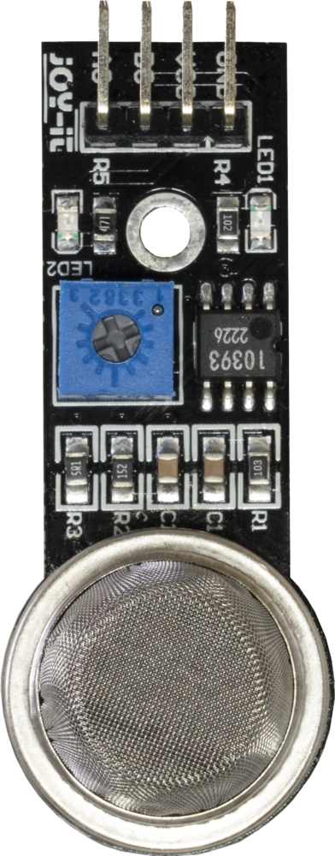
Gambar 5 Sensor Gas MQ-2
Sumber: [29]

MQ-2 adalah sensor gas berbasis semikonduktor yang digunakan untuk mendeteksi gas mudah terbakar seperti LPS, propana, hidrogen, metana, asap, serta uap alkohol. Prinsip kerjanya didasarkan pada perubahan resistansi material sensitif (SnO2) ketika bereaksi dengan gas yang terdeteksi. Peningkatan konsentrasi gas akan menurunkan resistansi sensor sehingga menghasilkan sinyal analog yang dapat oleh mikrokontroler. Sensor ini memiliki jangkauan deteksi sekitar 200-10000 ppm dan dilengkapi dengan elemen pemanas internal untuk menjaga kestabilan operasional. Dengan karakteristik yang sensitif, murah, dan serbaguna. MQ-2 banyak dimanfaatkan dalam sistem kebocoran gas, alarm keamanan, hingga perangkat IoT untuk pemantauan kualitas udara [30].

Sensor GPS A7670E/G

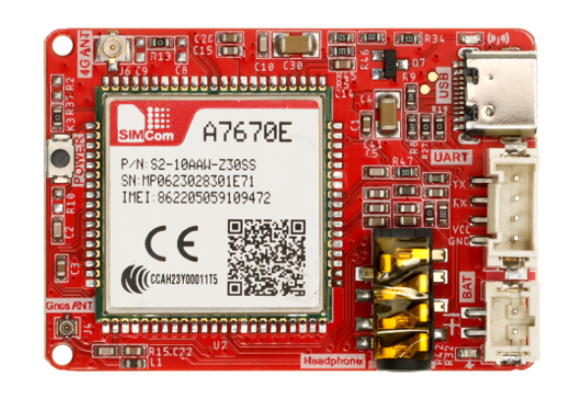
Gambar 6 Sensor GPS A7670E/G
Sumber: [31]

Modul A7670E/G merupakan perangkat komunikasi berbasis LTE Cat-1 yang dilengkapi dengan fitur GPS/GNSS untuk mendukung pelacakan lokasi secara real-time. Modul ini mampu bekerja dengan berbagai sistem satelit navigasi global seperti GPS, GLONASS, dan BDS, sehingga memberikan akurasi tinggi pada aplikasi pelacakan [32]. Secara teknis, A7670E/G memiliki antarmuka komunikasi seperti UART, GPIO, dan I2C, yang memudahkan integrasi dengan mikrokontroler atau perangkat IoT lainnya. Selain itu, desainnya yang ringkas serta konsumsi daya rendah menjadikannya cocok digunakan pada perangkat portabel, termasuk sistem navigasi untuk penyandang tunanetra. Dalam implementasinya, modul ini tidak hanya memungkinkan akuisisi data lokasi yang cepat, tetapi juga mendukung konektivitas jaringan seluler G/LTE, sehingga data dapat dikirimkan secara real-time ke server atau aplikasi monitoring. Dengan kombinasi fitur tersebut, A7670E/G menjadi salah satu solusi yang efektif untuk sistem Tongkat Pintar IoT Berbasis ESP32 sebagai Solusi Keselamatan dan Navigasi untuk Tunanetra [33].

DFPlayer Mini

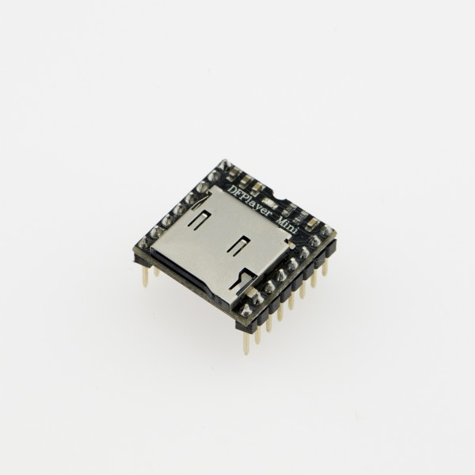

Gambar 7 DFPLayer Mini
Sumber: [34]

DFPlayer mini adalah modul pemutar audio berukuran kecil yang dapat membaca dan memutar file musik berformat MPP3, WAV, maupun WMA file audio biasanya disimpan pada media eksternal seperti microSD atau USB flash drive, kemudian diproses oleh chip decoder internal pada modul ini. Modul ini dilengkapi dengan antarmuka komunikasi serial (UART) sehingga dapat dikendalikan langsung oleh mikrokontroler seperti arduino maupun ESP32. Keunggulan utama DFPlayer Mini adalah desainnya yang ringkas konsumsi daya rendah, serta dukungan output audio langsung ke speaker. Modul ini juga memiliki fungsi bawaan seperti pengaturan volume, pemilihan track, hingga mode loop yang dapat dijalankan dengan perintah sederhana. Karna fleksibilitas nya, DFPlayer Mini banyak digunakan pada berbagai aplikasi, mulai dari sistem peringan suara, alat bantu interaktif, hingga perangkat IoT yang memerlukan keluaran audio [34].

Motor Vibrasi Mini

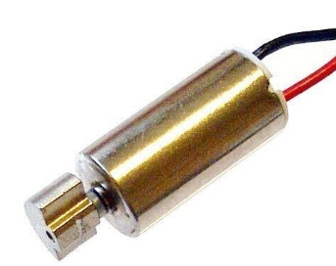
Gambar 8 Motor Vibrasi Mini
Sumber: [35]

Motor vibrasi mini merupakan aktuator elektro mekanisme yang dirancang untuk menghasilkan getaran melalui gerakan rotasi tak seimbang. Prinsip kerjanya adalah ketika motor DC kecil berputar, sebuah beban eksentrik pada poros menghasilkan gaya sentrifugal tidak merata, sehingga menghasilkan getaran. Getaran ini kemudian dimanfaatkan sebagai sinyal umpan balik taktil (haptic feedback) bagi pengguna. Penggunaaan motor vibrasi mini umumnya dijumpai pada perangkat portable, misalnya telepon genggam, perangkat wearable, maupun alat bantu khusu yang memberikan peringatan dalam bentuk sensasi getar. Dibandingkan dengan aktuatorlain, motor ini memiliki ukuran kecil, hemat energi, serta respon yang cepat, sehingga mudah diintegrasikan dengan mikrokontroler ataupun sistem berbasis IoT. Dalam penerapannya pada alat bantu navigasi untuk tunanetra, motor vibrasi mini berfungsi sebagai pemberi sinyal peringatan taktil yang lebih mudah dipahami. Melalui getaran, pengguna dapat menerima informasi bahaya atau arah tanpa mengandalkan penglihatan maupun pendengaran, sehingga mobilitas dan keselamatan tunanetra lebih terjaga.

Speaker Trompet Mini 0,5 W

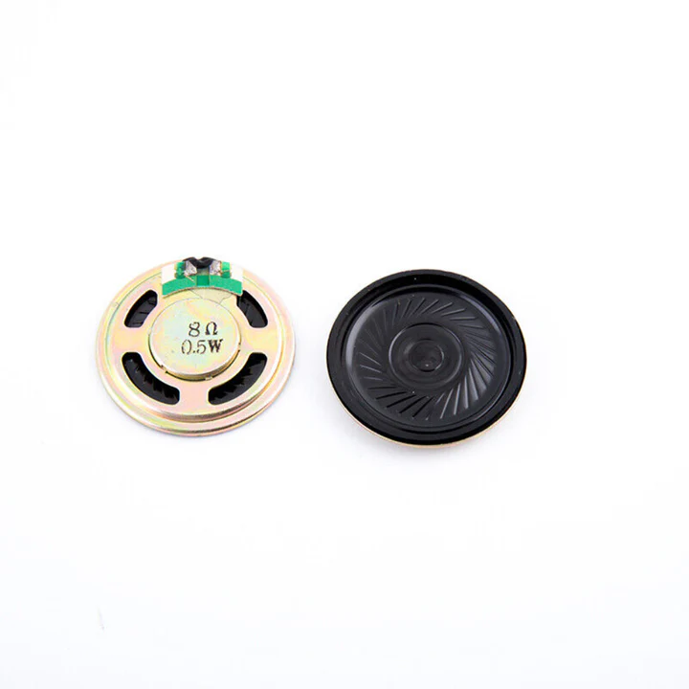
Gambar 9 Sensor Terompet Mini 0,5W
Sumber: [36]

Speaker mini merupakan sebuah transduser elektroakustik yang berfungsi mengkonversi sinyal listrik menjadi gelombang suara melalui getaran membran yang digerakan oleh kumparan. Bentuk terompet (horn) pada desain speaker berperan dalam memperkuat sekaligus memusatkan keluaran suara meskipun daya yang dihasilkan relatif kecil, yakni sekitar 0,5W. Secara prinsip kerja, ketika sinyal audio dialirkan, voice coil yang berada pada medan magnet akan bergerak berosilasi dan menggetarkan membran sehingga menghasilkan bunyi. Jenis speaker ini umumnya berukuran kecil (20-50 mm), memiliki impedansi standar 8 ohm, serta sesuai dipakai pada perangkat portabel, sistem berbasis IoT, maupun alat bantu navigasi tunanetra. Keunggulannya terletak pada dimensinya yang ringkas, kebutuhan daya rendah, seta kemampuannya menghasilkan suara peringatan yang cukup jelas dan mudah didengar.

Printed Circuit Board (PCB)

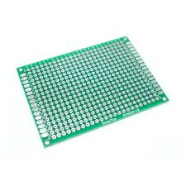
Gambar 10 Printed Circuit Board (PCB)
Sumber:[37]

Printed Circuit Board adalah media utama dalam sistem elektronika modern yang berfungsi untuk menopang komponen sekaligus menghubungkannya melalui jalur tembaga yang dilaminasi pada material isolator. Melalui jalur konduktif tersebut, komponen dapat saling terhubung secara mekanis dan elektrik sehingga membentuk rangkaian elektronik yang utuh [37][38]. PCB dapat dibuat dalam berbagai jenis, mulai dari satu lapisan (single-layer) hingga multi-lapisan (multi-layer), tergantung pada kompleksitas rangkaian, setiap lapisan konduktor dipisahkan oleh material dielektrik, kemudian ditambahkan lapisan pelindung berupa solder mask serta tanda penunjuk (silkscreen) untuk mempermudah proses perakitan [37]. Keunggulan utama PCB terletak pada kemampuannya menjaga kestabilan koneksi listrik, mempermudah produksi massal, serta meminimalisir gangguan elektromagnetik. Karena sifatnya yang ringkas dan efisien, PCB banyak digunakan dalam berbagai perangkat, mulai dari peralatan rumah tangga, otomasi industri, hingga sistem berbasis IoT [37][38].

Perangkat Lunak (Software)
Sub bab ini membahas perangkat lunak yang digunakan dalam penyusunan Tugas Akhir. Beberapa komponen utama dijelaskan secara rinci, karena memiliki peran penting dalam mendukung kinerja keseluruhan sistem.

Arduino IDE (Integrated Devloment Environment)


Gambar 11 Arduino IDE
Sumber: [39]

Arduino IDE merupakan perangkat open-source yang digunakan sebagai lingkungan pengembangan untuk papan mikrokontroler Arduino maupun papan pengembangan yang kompatibel. IDE ini berbasis bahasa pemrograman C/C++ dengan tambahan pustaka (library) yang memudahkan pengguna dalam mengakses fungsi perangkat keras, sperti port digital, analog, sensor maupun aktuator. Antarmuka yang sederhana membuat Arduino IDE banyak digunakan baik oleh pemula maupun peneliti untuk pengembangan sistem tertanam dan aplikasi berbasis Internet of Things (IoT) [39].

MQTT


Gambar 12 MQTT
Sumber:[40]

MQTT merupakan protokol komunikasi sederhana yang dirancang untuk perangkat dengan keterbatasan daya komputasi maupun jaringan dengan kapasitas terbatas. Protokol ini mengadopsi model publish/subscribe, dimana pertukaran pesan tidak dilakukan secara langsung antar perangkat, melainkan melalui perantara yang disebut broker. Kelebihan dari MQTT terletak pada efisiensi data, kemampuan skala yang baik, serta dukungan quality of Service (QoS) yang menjamin keandalan mengirim pesan. Karena sifatnya yang hemat bandwidth dan rendah konsumsi daya, MQTT banyak digunakan pada aplikasi Internet of Things (IoT), seperti pemantauan sensor, smart home, hingga sistem navigasi berbasis GPS [40]

Mosquitto


Gambar 13 Mosquitto
Sumber: [41]

Mosquitto merupakan salah satu implementasi broker MQTT yang bersifat ringan dan bersumber terbuka. Perangkat lunak ini penghubung utama dalam komunikasi berbasis publish/subscriber. Dengan mekanisme tersebut, perangkat yang mengirim data (publisher) tidak perlu mengetahui secara langsung penerima data (subscriber), karena distribusi pesan dikelola sepenuhnya oleh broker. Kelebihan utama Mosquitto adalah ukuran kecil, konsumsi sumber daya rendah serta kompatibilitas dengan berbagai sistem operasi, sehingga dapat dijalankan pada perangkat dengan spesifikasi terbatas hingga server skala besar. Selain itu, dukungan terhadap protokol keamanan seperti autentikasi pengguna dan enkripsi SSL/TLS menjadikan Mosquitto sesuai digunakan untuk aplikasi IoT yang membutuhkan reliabilitas dan keamanan tinggi [41].

Node-RED

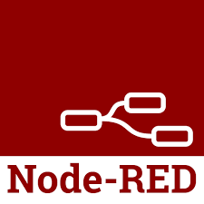
Gambar 14 Node-RED
Sumber: [42]

Node-RED adalah sebuah platform pemrograman berbasis flow yang bersifat open-source dan dikembangkan oleh IBM. aplikasi ini berjalan di atas Node js dan menawarkan antarmuka grafis berbasis web, sehingga pengguna dapat membuat alur pemroses (flow) dengan cara menghubungkan blok-blok fungsi (node) tanpa perlu menulis kode panjang. Masing-masing node memiliki peran tertentu, seperti menangani input, output, pemrosesan data, maupun komunikasi melalui berbagai protokol seperti MQTT, HTTP, hingga modbus. Karakteristik tersebut menjadikan Node-RED sangat efektif dalam pengembangan Internet of Things (IoT), karena mampu menghubungkan perangkat keras, sensor, aktuator, serta layanan cloud secara cepat dan fleksibel. Selain itu Node-RED dapat dijalankan pada berbagai perangkat, mulai dari server hingga komputer mini seperti Raspberry Pi. dengan dukungan komunitas yang luas dan sifatnya yang ringan, Node-RED dipandang sebagai middleware yang penting dalam merancang sistem IoT yang mudah digunakan, skalabel, serta interaktif [43].

InfluxDB


Gambar 15 InfluxDB
Sumber: [44]

InfluxDb merupakan time-series database (TSDB) open-source yang dirancang khusus untuk menyimpan, mengelola, dan menganalisis data dengan penanda waktu (timestamp). Berbeda dengan basis data relasional tradisional, InfluxDb dioptimalkan untuk menangani data yang memiliki timestamp, sperti data sensor, log sistem, maupun data pemantauan jaringan. InfluxDB menggunakan model data yang ringan dengan format measurement, tah, field, dan timestamp. Pendekatan ini membuat pencatatan data dengan jumlah besar menjadi lebih efisien, serta memungkinkan kueri cepat untuk analisis data real-time. influxDB juga mendukung bahasa kueri khusus bernama InfluxQL atau Flux, yang mirip dengan SQL namun disesuaikan untuk kebutuhan time-series. Pada penerapan IoT, InfluxDB sering menjadi tempat penyimpanan utama bagi data sensor yang dikirim melalui protokol MQTT atau HTTP. Database ini biasanya terintegrasi dengan perangkat lunak visualisasi seperti Grafana, sehingga memungkinkan pemantauan tern data maupun analisis kondisi sistem secara real-time dan historis [44].

Grafana

Gambar 16 Grafana
Sumber: [45]

Grafana adalah perangkat lunak open-source untuk visualisasi data dan pembuatan dashboard interaktif. Aplikasi ini mendukung integrasi dengan berbagai sumber data, seperti InfluxDB, Prometheus, MySQL, hingga Elasticsearch, sehingga memungkinkan pengguna untuk memantau data real-time maupun historis secara lebih komprehensif. Grafana menyediakan berbagai jenis grafik, tabel, serta alert system yang dapat dikustomisasi sesuai kebutuhan. Dengan fitur alerting, pengguna bisa menerima notifikasi melalui email, Slack, atau platform komunikasi lainnya ketika suatu parameter melebihi ambang batas yang telah ditentukan. Dalam implementasi Internet of Things (IoT), Grafana sering digunakan untuk menampilkan data sensor yang tersimpan di basis data time-series seperti InfluxDB. Hal ini membantu dalam analisis performa, pemantauan sistem, hingga pengambilan keputusan berbasis data secara lebih efektif [45].

Solid Works


Gambar 17 SOLIDWORKS
Sumber: [46]

SolidWorks adalah perangkat lunak Computer Aided Design (CAD) berbasis parametrik yang digunakan untuk membuat model 2D maupun 3D secara presisi. Perangkat lunak ini banyak dimanfaatkan dalam bidang teknik mesin, desain produk, dan manufaktur untuk merancang komponen, merakit bagian (assembly), hingga menghasilkan gambar teknik yang siap diproduksi. Kelebihan utama SolidWorks terletak pada antarmuka yang intuitif, kemampuan parametric modeling, serta integrasi dengan simulasi analisis seperti Finite Element Analysis (FEA) dan motion study. Dengan fitur tersebut, pengguna dapat merancang sekaligus menganalisis kekuatan, gaya, dan performa produk sebelum tahap produksi nyata. SolidWorks juga mendukung format file standar industri misalnya STEP, IGES, STL, sehingga memudahkan integrasi dengan perangkat lunak maupun mesin manufaktur lain. Oleh karena itu, SolidWorks menjadi salah satu perangkat lunak desain yang paling banyak digunakan dalam rekayasa produk modern [46].

Penelitan Terkait
Sub bab ini membahas sejumlah jurnal yang memiliki keterkaitan dengan sistem yang dikembangkan. Jurnal-jurnal tersebut dijadikan acuan dalam mendukung perancangan dan pembangunan sistem yang akan dibuat.

Rancang Bangun Tongkat Pintar Berbasis Internet of Things
Dalam penelitian ini merancang tongkat pintar menggabungkan sensor ultrasonik, modul GPS, dan jaringan IoT sebagai sarana navigasi tunanetra. Sensor ultrasonik dipasang pada tongkat guna mendeteksi keberadaan rintangan dengan cara mengukur jarak melalui pantulan gelombang ultrasonik. Sementara itu, modul GPS berfungsi melakukan pelacakan lokasi pengguna. Seluruh data yang dikumpulkan diolah oleh mikrokontroler dan diteruskan ke platform IoT sehingga dapat dimonitor oleh pendamping langsung. Sistem ini menyajikan peringatan dalam bentuk sinyal suara yang membantu pengguna menghindari tabrakan. Berdasarkan hasil uji coba, perangkat ini mampu meningkatkan keselamatan pengguna terutama di kawasan perkotaan dengan mobilitas tinggi. Akan tetapi, penggunaan sensor ultrasonik masih memiliki keterbatasan, seperti kurang efektif pada objek transparan misalnya kaca dna dipengaruhi oleh kondisi lingkungan tertentu, misalnya saat hujan lebat [1].

Smart Navigation Aid untuk Tunanetra Berbasis IoT
Dalam penelitian ini mengembangkan sistem navigasi cerdas berbasis ESP32 yang dipadukan dengan sensor ultrasonik dan modul GPS yang saling terhubung. Sensor ultrasonik digunakan untuk mendeteksi hambatan sekitar pengguna, sementara GPS berfungsi melacak posisi pengguna secara real-time. Sistem ini memberikan peringatan melalui suara dan veteran, sehingga tunanetra dapat memperoleh informasi tanpa bergantung pada penglihatan. Posisi pengguna dikirim ke aplikasi mobile melalui jaringan IoT, memungkinkan pendamping memantau pergerakan secara real-time. Hasil uji coba menunjukkan alat ini cukup efektif di area terbuka dengan jarak deteksi yang baik serta mampu meningkatkan kepercayaan diri pengguna. Namun, kekurangannya terdapat pada konsumsi daya baterai yang tinggi sehingga waktu pemakaian terbatas dan masih memerlukan solusi penghematan energi [47].

Wearable Smart Glove untuk Navigasi Tunanetra
Dalam penelitian ini dirancang sarung tangan pintar berbasis iot sebagai alternatif dari tongkat navigasi konvensional. Pada sistem ini, sensor ultrasonik ditempatkan di bagian telapak tangan untuk mendeteksi rintangan pada jarak dekat. Informasi deteksi tersebut kemudian diteruskan ke aktuator getar yang dipasang pada jari-jari sarung tangan, sehingga pengguna dapat mengenali arah keberadaan hambatan berdasarkan jari yang bergetar. Keunggulan perangkat ini terletak pada desainnya yang lebih sederhana, portabel, dan praktis dibandingkan tongkat pinta, selain itu, sensor juga dapat dihubungkan dengan perangkat mobile untuk pemantauan tambahan. Meski demikian, pengujian menunjukan adanya keterbatasan, yaitu jarak deteksi yang relatif pendek serta potensi penurunan akurasi saat tangan bergerak bebas. Selain itu, pengguna menghadapi kendala saat berada di lingkungan dengan kebisingan tinggi atau ketika membawa barang bersamaan [48].

Obstacle Detection System Menggunakan Sensor Lidar
Dalam penelitian ini diperkenalkan penggunaan sensor Lidar (Light Detection and Ranging) dalam sistem tongkat pintar sebagai alternatif sensor ultrasonik. Lidar bekerja dengan mengirimkan sinar laser ke objek dan mengukur waktu pantulannya untuk menghitung jarak dengan tingkat akurasi tinggi. Teknologi ini memungkinkan deteksi hambatan yang lebih detail, termasuk objek kecil maupun transparan yang biasanya sulit dikenali oleh sensor ultrasonik. Data hasil pengukuran diproses oleh mikrokontroler dan dihubungkan ke aplikasi smartphone, yang kemudian menyajikan informasi berupa instruksi audio bagi pengguna. Kelebihan utama sistem ini adalah akurasi tinggi, jangkauan luas, dan kemampuan mendeteksi berbagai jenis objek, sehingga mendukung mobilitas pengguna di area kompleks. Namun, kekurangan terletak pada biaya perangkat yang mahal serta kebutuhan konsumsi daya yang lebih besar, sehingga kurang efisien untuk penggunaan sehari-hari oleh tunanetra [49].

Integrasi IoT untu Monitoring Tunanetra Real-Time
Dalam penelitian ini dirancang sistem berbasis IoT yang menekankan pada pemantauan posisi pengguna tunanetra secara real-time. Perangkat ini memanfaatkan modul GPS untuk menentukan lokasi serta modul GSM sebagai media pengiriman data ke server. Selain itu, sensor ultrasonik ditempatkan pada alat untuk mendeteksi rintangan di depan pengguna, dengan peringatan yang disampaikan melalui buzzer dan motor getar sebagai sinyal taktil. Hasil uji coba tersebut bahwa sistem ini mampu bekerja dengan baik di area kampus dan lingkungan perkotaan, serta membantu meningkatkan rasa aman bagi pengguna maupun keluarga berkat fitur pelacakan lokasi. Meski demikian, penelitian mencatat adanya kelemahan pada stabilitas sinyal GPS ketika berada di area tertutup atau gedung bertingkat, sehingga akurasi pelacakan dapat berkurang. Untuk mengatasi hal tersebut, penulis menyarankan integrasi dengan sensor Inertial (IMU) atau telogo alternatif seperti Wi-Fi positioning guna meningkatkan akurasi sistem [50].

Dari kajian penelitian terdahulu dapat diketahui bahwa pengembangan alat bantu navigasi bagi tunanetra telah banyak dilakukan dengan memanfaatkan berbagai teknologi seperti sensor ultrasonik, GPS, Lidar, perangkat wearable, hingga integrasi Internet of Things (IoT). Setiap penelitian tersebut memiliki kontribusi nyata dalam meningkatkan aspek keselamatan, kemudahan mobilitas, serta oemantauan pengguna. Meski demikian, masih terdapat sejumlah keterbatasan yang belum sepenuhnya teratasi. Sensor ultrasonik misalnya, kurnag efektif mendeteksi objek transparan serta kinerjanya menurun oada kindisi lingkungan tertentu, sedangkan Lidar walaupun lebih presisi, membutuhkan biaya tinggi dan konsumsi daya yang besar. Teknologi GPS juga belum optimal karena akurasinya menurun di area tertutup atau gedung bertingkat, sementara integrasi dengan teknologi pelacakan lain sperti IMU atau WiFi positioning masih jarang dilakukan. Dari sisi rancangan perangkat, tongkat pintar dan sarung tangan pintar menawarkan keunggulan masing-masing, namun keduanya belum benar benar ergonomis dan nyaman untuk penggunaan jangka panjang. Selain itu, pemanfaatan IoT dalam pemantauan real-time juga belum sepenuhnya stabil Ketika dihadapkan pada kondisi jaringan yang beragam. Oleh karena itu, masih terbuka peluan penelitian untuk merancang Tongkat Pintar IoT Berbasis ESP32 untuk Navigasi dan Keselamatan Tunanetra dengan GPS Tracker yang memadukan sensor akurat sekaligus hemat energi, system pelacakan hybrid, serta desain perangkat yang ergonomis, dengan dukungan pemantauan real-time.

Jadwal Penelitian

Tabel 1 Jadwal Penelitian
KEGIATAN |  | JADWAL
 |  | Agustus |  |  |  | September |  |  |  |  | Oktober |  |  |  |  | November |  |  |  | Desember
 |  | Minggu Ke -
 |  | 1 | 2 | 3 | 4 | 5 | 6 | 7 | 8 | 9 |  | 10 | 11 | 12 | 13 |  | 14 | 15 | 16 |  | 17
Pembagian Kelompok dan Dosen
Pembimbing
Penentuan Topik
Survei dan Review Jurnal
Survei dan Review Jurnal
Menulis / Menyusun Bab 2
Menulis / Menyusun Bab 3
Seminar Proposal
Revisi Proposal
Menulis / Menyusun Bab 4
Seminar TA 1
Revisi Seminar TA 1
Menulis / Menyusun Bab 5
Pra Sidang
Revisi Pra Sidang
Menulis / Menyusun Bab 6
Sidang Akhir

Estimasi Biaya Penelitian

Tabel 2 Estimasi Biaya Penelitian
No | Nama Barang | Jumlah | Harga @unit | Total
1 | ESP32 | 1 | 86.000 | 86.000
2 | JSN-SR04T | 2 | 53.900 | 107.800
3 | Capasitive proximity sensor | 1 | 95.000 | 95.000
4 | Sensor Flame IR | 1 | 8.000 | 8.000
5 | Sensor Gas MQ-2 | 1 | 15.900 | 15.900
6 | Sensor GPS A7670E/G | 1 | 550.000 | 550.000
7 | DFPLayer mini | 1 | 32.500 | 32.500
8 | Speaker Terompet Mini 0,5 W | 1 | 5.000 | 5.000
9 | Motor Vibrasi Mini | 1 | 7.500 | 7.500
10 | Printed Circuit Board (PCB) | 1 | 16.000 | 16.000
11 | Kabel Silikon | 1 | 42.500 | 42.000
12 | Pin Header Male dan Female | 2x40 | 1000 | 1.000
 | Total Biaya (Rp.) |  |  | 966.700

BAB III
ANALISIS DAN DESAIN

Bab ini memaparkan hasil analisis terhadap sistem yang akan dikembangkan. Dari analisis tersebut, diperoleh gamabran target sistem yang tepat dengan memperhatikan kajain literatur serta hasil analisis dan rancangan sistem dalam Tugas Akhir.

Analisis
Bab ini membahas analisis permasalahan, solusi yang ditawarkan untuk mengatasinya, serta analisis kebutuhan perangkat keras dan perangkat lunak. Adalun analisis dan rancangan sistem dalam Tugas Akhir ini adalah sebagai berikut.

Analisis Masalah
Penyandang tunanetra seringkali mengalami kendala dalam menjalani aktivitas sehari-hari, terutama ketika harus berpindah tempat atau bernavigasi di area publik. Keterbatasan penglihatan membuat mereka sangat bergantung pada alat bantu sederhana, seperti tongkat putih maupun bantuan orang lain. Walaupun tongkat putih berfungsi mendeteksi rintangan sekitar, kemampuannya hanya terbatas pada jarak dekat dan area yang langsung tersentuh. Akibatnya, pengguna tetap beresiko menabrak objek yang berada lebih jauh atau di posisi yang sulit dijangkau. Situasi ini dapat menimbulkan bahaya, misalnya tersandung, terperosok ke lubang, atau bertabrakan dengan kendaraan. Selain itu, tongkat konvensional juga tidak dapat memberikan informasi arah maupun lokasi tujuan secara mendetail, sehingga ruang gerak penyandang tunanetra menjadi semakin terbatas.
Disisilain, keluarga atau pendamping juga mengalami kesulitan dalam memastikan keamanan penyandang tunanetra, terutama ketika mereka beraktivitas diluar rumah secara mandiri. Ketiadaan sistem pelacakan lokasi secara real time membuat keluarga tidak dapat mengetahui keberadaan pengguna apabila terjadi hal yang tidak diinginkan, sehingga aspek keselamatan masih belum terjamin sepenuhnya. Permasalahan lain yang muncul adalah minimnya penerapan teknologi modern dalam alat bantu navigasi yang ada saat ini. Sebagian besar alat bantu masih bersifat manual dan sederhana, tanpa adanya integrasi dengan perangkat elektronik seperti sensor, modul GPS, maupun koneksi Internet of Things (IoT) yang sebenarnya mampu memberikan dukungan lebih besar dalam membantu tunanetra bernavigasi dengan aman dan mandiri.
Berdasarkan permasalahan tersebut, diperlukan sebuah sistem yang mampu membantu penyandang tunanetra dalam mendeteksi rintangan pada jarak tertentu, menentukan posisi secara akurat, serta memberikan panduan arah perjalanan yang lebih informatif. Sistem ini juga perlu dilengkapi dengan teknologi Internet of Things (IoT) agar keluarga dapat memantau lokasi pengguna secara real-time, sehingga aspek keamanan lebih terjamin. Dengan adanya integrasi sensor ultrasonik, modul GPS, dan mikrokontroler ESP32, sistem ini diharapkan mampu mengurangi risiko kecelakaan, memperluas mobilitas, serta meningkatkan kemandirian penyandang tunanetra dalam melakukan aktivitas sehari-hari.

Analisis Pemecahan Masalah
Berdasarkan analisis masalah yang telah dipaparkan, pengembangan alat bantu navigasi berbasis teknologi cerdas merupakan solusi untuk mengatasi keterbatasan tongkat konvensional yang selama ini digunakan penyandang tunanetra. Tongkat Pintar IoT Berbasis ESP32 untuk Navigasi dan Keselamatan Tunanetra dengan GPS Tracker dirancang agar mampu mendeteksi rintangan secara otomatis, memberikan informasi arah perjalanan, serta melacak lokasi pengguna secara real-time. Dengan dukungan sensor ultrasonik, modul GPS, dan teknologi Internet of Things (IoT), perangkat ini dapat menghadirkan panduan yang lebih aman, akurat, serta praktis dibandingkan dengan alat bantu manual. Selain itu, sistem dilengkapi dengan notifikasi berupa suara atau getaran sebagai peringatan dini ketika ada hambatan di sekitar, sehingga potensi kecelakaan dapat ditekan. Dengan adanya dukungan tersebut, pengguna dapat bergerak lebih mandiri tanpa terlalu bergantung pada orang lain.
Melalui teknologi Internet of Things (IoT), sistem ini memungkinkan keluarga atau pendamping untuk memantau posisi pengguna tunanetra dari jarak jauh secara real-time. Data yang diperoleh dari sensor ultrasonik (deteksi hambatan) dan modul GPS (koordinat lokasi) dikirimkan ke broker MQTT melalui ESP32 sebagai pengendali utama. Data tersebut kemudian diproses menggunakan Node-RED untuk mengatur alur komunikasi dan integrasi sistem, lalu disimpan ke dalam InfluxDB sebagai basis data historis. Selanjutnya, data ditampilkan secara langsung melalui platform Grafana dalam bentuk peta digital dan grafik pergerakan, sehingga keluarga dapat memantau jalur perjalanan pengguna dengan lebih mudah dan informatif. Sistem ini juga dilengkapi dengan fitur notifikasi otomatis yang dikirimkan ke aplikasi seperti Telegram atau WhatsApp apabila terdeteksi kondisi berbahaya, misalnya pengguna terlalu dekat dengan hambatan, keluar dari jalur perjalanan yang telah ditentukan, atau berada di area berisiko. Selain monitoring, sistem ini juga mendukung kontrol aktif dari jarak jauh, di mana keluarga dapat mengirimkan perintah melalui protokol MQTT untuk mengaktifkan peringatan suara atau getaran tambahan pada perangkat pengguna jika dibutuhkan. Dengan adanya mekanisme ini, pemantauan tidak hanya terbatas pada pengawasan, tetapi juga dapat memberikan intervensi langsung ketika terjadi situasi kritis. Data perjalanan yang tersimpan di InfluxDB juga dapat digunakan untuk analisis pola mobilitas pengguna, sehingga bermanfaat bagi pengembang dalam meningkatkan keandalan sistem maupun menambah fitur baru. Dengan integrasi IoT yang lengkap ini, sistem tidak hanya membantu tunanetra dalam mendeteksi rintangan dan menentukan arah, tetapi juga memberikan ketenangan bagi keluarga karena kondisi dan lokasi pengguna dapat dipantau serta dikendalikan secara real-time.
Selain fitur utama, sistem ini dapat diperluas dengan beberapa fungsi tambahan untuk mendukung keamanan serta kenyamanan pengguna. Fitur tersebut mencakup pengenalan kondisi jalan menggunakan sensor getaran, panduan arah berbasis peta digital, dan tombol darurat yang otomatis mengirimkan lokasi pengguna saat terjadi keadaan berbahaya. Sistem juga mendukung kontrol suara serta getaran adaptif untuk memberikan informasi jarak hambatan dengan lebih mudah dipahami. Data perjalanan tersimpan di cloud sehingga keluarga dapat memantau aktivitas pengguna, sementara integrasi dengan perangkat wearable seperti smartwatch memungkinkan notifikasi diterima secara langsung. Dengan penambahan ini, alat bantu navigasi cerdas tidak hanya sekadar mendeteksi rintangan, tetapi juga meningkatkan keselamatan dan kemandirian tunanetra.

Analisis Kebutuhan Sistem
Pada sub bab ini menjelaskan kebutuhan yang diperlukan dalam proses implementasi Tongkat Pintar IoT Berbasis ESP32 untuk Navigasi dan Keselamatan Tunanetra dengan GPS Tracker sebagai Solusi Keselamatan dan Navigasi untuk Tunanetra. Kebutuhan tersebut terdiri dari kebutuhan perangkat keras (hardware) dan kebutuhan perangkat lunak (software) yang mendukung berjalannya sistem secara optimal.

Analisis Kebutuhan Perangkat Keras (Hardware)
Sistem yang dikembangkan memerlukan perangkat keras sebagai penunjang utama keberhasilannya. Perangkat keras menjadi komponen penting dalam proses analisis maupun implementasi yang diperlukan untuk mendukung pengembangan proyek ini. Adapun perangkat keras yang dibutuhkan adalah sebagai berikut.

ESP32
ESP32 merupakan mikrokontroler buatan Espressif System yang sudah terintegrasi dengan konektivitas Wi-Fi dan Bluetooth. Perangkat ini menggunakan prosesor dual-core Tensilica Xtensa LX6 dengan kecepatan hingga 240 MHz, dilengkapi SRAM 520 KB serta dukungan memori flash eksternal hingga 16 MB. ESP32 juga mendukung berbagai antarmuka komunikasi sperti GPIO, ADC, DAC, PWM, UART, I2C, dan SPI, sehingga mudah dipadukan dengan sensor maupun aktuator [18].

Tabel 3 Spesifikasi Sensor ESP32
Fitur | Deskripsi
Processor | Dual-core Tensilica Xtensa LX6, clock hijngga 240 MHz
Memory | RAM: 520 KB (SRAM)  Flash: Mendukung hingga 16 MB eksternal (umumnya MB)
Peripheral dan GPIO | - GPIO: hingga 34 pin (tergantung modul)  - PWM: hingga 16 kanal  - ADC: 12-bit, hingga 18 channel  - DAC: 2 channel (8-bit)
Konsumsi Daya | - Sleep Mode: ~10 µA  - Standby: ~1 mA  - Operasional: ~160–260 mA
Konektivitas | - Wi-Fi 802.11 b/g/n  - Bluetooth v4.2 BR/EDR dan BLE
Fitur Tambahan | - Mendukung SDK untuk Arduino IDE, MicroPython, ESP-IDF  - Keamanan hardware (EAS, SHA, RSA, RNG)  - OTA Update (Over-the-Air)
Varian Modul | - ESP32-WROOM-32: Versi popular dengan GPIO lengkap  - ESP32-CAM: Modul dengan kamera bawaan  - ESP32-S2/S3: Versi dengan fitur tambahan seperti AI acceleration.
Tegangan Operasi | 3.0 -3.6 V (umumnya 3.3 V)
Berat
  ± 3–5 gram (tergantung modul)

JSN-SR04T
JSN-SR04T merupakan sensor ultrasonik tahan air yang berfungsi untuk mendeteksi dan mengukur jarak objek tanpa kontak langsung dengan memanfaatkan pantulan gelombang suara. Prinsip kerjanya adalah mengirimkan sinyal ultrasonik melalui pin trigger, kemudian menangkap pantulannya lewat pin echo untuk menghitung jarak berdasarkan selisih waktu tempuh gelombang. Hasil pengukuran sensor ditampilkan dalam bentuk jarak dengan satuan sentimeter maupun meter, dengan jangkauan efektif sekitar 20 cm hingga 600 cm. Berkat desain waterproof, sensor ini lebih tahan terhadap kelembapan dan cocok digunakan di luar ruangan, sehingga lebih unggul dibanding sensor ultrasonik standar. Selain memiliki konsumsi daya rendah yang mendukung perangkat IoT, JSN-SR04T juga banyak diaplikasikan pada sistem parkir, deteksi ketinggian air, robotika, serta alat bantu navigasi tunanetra, karena mampu memberikan informasi jarak secara real-time dan presisi [21].

Tabel 4 Spesifikasi Sensor JSN-SR04T
Parameter | Spesifikasi
Tegangan Operasi | 3.0-5.5 V DC
Arus Operasi | 8mA -30 mA
Jarak Ukur | 20 cm – 600cm
Frekuensi Ultrasonik | 40 kHz
Resolusi
  ± 1 cm
Sudut Deteksi
  ± 60°
Waktu Respon | < 100 ms
Suhu Operasi | -20 °C hingga +70 °C
Fitur Khusus | Sensor waterproof (tahan air)

Capacitive Proximity Sensor
Capacitive Proximity Sensor Adalah sensor yang mampu mengenali keberadaan objek di sekitarnya tanpa harus bersentuhan langsung, dengan prinsip perubahan kapasitansi pada medan Listrik. Ketika sebuah objek medekat, kapasitansi sensor berubah dan menghasilkan sinyal yang kemudian diproses oleh mikrokontroler untuk menentukan jarak atau keberadaan objek tersebut. Kemampuan sensor dalam mendeteksi berbagai jenis material, baik logam maupun non-logam, menjadikannya sangat bermanfaat pada proyek ini. Contohnya sensor dapat membantu mengenali rintnagan seperti dinding, tiang, maupun benda non-logam lain yang sulit dideteksi oleh sensor ultrasonic. Selain lebih awet karena tidak membutuhkan kontek fisik, sensor ini juga mudah dipasang pada alat berupa tongkat ini tanpa mengurangi kenyamanan pengguna. Dengan sensitivitas tinggi dan dukungan integrasi system IoT, Capacitive Proximity Sensor dapat meningkatkan efektivitas deteksi rintangan, sehingga pengguna tunanetra dapat bergerak dengan lebih aman [24][25][26].

Tabel 5 Spesifikasi Capacitive Proximity Sensor
Parameter | Spesifikasi umum
Tegangan kerja | 10 – 30 V DC
Arus kerja | ≤ 200 mA
Jarak deteksi
  2 – 10 mm (tergantung tipe)
Objek terdeteksi
  Logam dan non-logam (plastik, kayu, cairan)
Frekuensi respons | ± 50 Hz
Suhu Operasi
  -25 °C hingga +70 °C
Tipe output | NPN / PNP, NO / NC
indikator | Suara (buzzer/speaker) sebagai peringatan

Sensor Flame IR
Flame IR Sensor adalah sensor yang berfungsi mendeteksi keberadaan api dengan menangkap radiasi inframerah yang dipancarkan dari nyala api. Sensor ini memanfaatkan fotodioda inframerah sebagai penerima cahaya, kemudian mengubahnya menjadi sinyal digital atau analog yang bisa diproses mikrokontroler. Dalam konteks proyek alat bantu navigasi tunanetra, sensor ini berperan penting untuk memberikan peringatan dini apabila terdapat sumber api atau kebakaran di sekitar pengguna. Dengan integrasi ke mikrokontroler (ESP32), sinyal dari Flame IR, sinyal akan mengaktifkan motor getar mini atau speaker sebagai alarm suara, sehingga pengguna tunanetra dapat segera menyadari adanya bahaya. Kelebihan Flame IR Sensor yang cepat merespons dan hemat daya juga membuatnya sesuai digunakan dalam perangkat IoT yang portabel. Dengan demikian, selain membantu dalam navigasi, tongkat pintar yang dilengkapi Flame IR Sensor mampu memberikan lapisan keamanan tambahan bagi pengguna tunanetra, terutama saat berada di dalam ruangan maupun area publik [28][27].

Tabel 6 Spesifikasi Flame IR
Parameter | Spesifikasi
Tegangan kerja | 3.3 – 5 V DC
Jarak deteksi api
  ± 0 – 80 cm (tergantung intensitas api)
Sudut deteksi | ± 60°
Panjang gelombang IR | 760 – 1100 nm
Output | Digital (HIGH/LOW) & Analog (nilai intensitas api)
Waktu respon
  < 15 ms
Konsumsi daya
  Rendah
Indicator
  Motor getar mini (vibration motor) pada proyek

Sensor Gas MQ-2
MQ-2 merupakan sensor gas yang dirancang untuk mendeteksi keberadaan gas mudah terbakar maupun asap di udara. Prinsip kerjanya memanfaatkan lapisan sensitif berbahan SnO₂ (timah oksida) yang nilai resistansinya berubah saat terpapar gas. Perubahan ini kemudian dikonversi menjadi sinyal output analog maupun digital.
Sensor ini dapat mengenali beberapa jenis gas, seperti LPG, metana, hidrogen, karbon monoksida, asap, serta alkohol, dengan tingkat sensitivitas yang tinggi. Jangkauan pengukurannya berada pada rentang 200 ppm hingga 10.000 ppm, dengan respon yang cepat terhadap perubahan konsentrasi gas. Dalam alat ini MQ-2 berperan sebagai sistem peringatan dini untuk kebocoran gas atau indikasi kebakaran. Ketika konsentrasi gas melewati ambang batas tertentu, sinyal sensor diproses oleh ESP32 untuk menyalakan motor getar mini sebagai alarm getaran. Hal ini memungkinkan pengguna tunanetra lebih cepat menyadari potensi bahaya di sekitarnya. Sensor MQ-2 banyak digunakan pada aplikasi keamanan rumah, sistem deteksi kebocoran gas, alarm asap, serta perangkat IoT untuk monitoring lingkungan [29][30].

Tabel 7 Spesifikasi Gas MQ-2
Parameter | Spesifikasi
Tegangan Kerja | 5 V DC
Arus konsumsi | 150 mA (maksimal)
Jenis output | Analog dan Digital
Rentang deteksi | 200 – 10.000 ppm
Gas yang terdeteksi | LPG, Metana, Hidrogen, CO, Asap, Alkohol
Waktu respon | < 1 detik
Suhu kerja | -20°C hingga +50°C
Umur sensor | ± 10 tahun (dengan penggunaan normal)

Sensor GPS A7670E/G
A7670E/G merupakan modul komunikasi seluler dengan dukungan jaringan 4G LTE yang dilengkapi fitur GPS/GNSS untuk pelacakan lokasi. Modul ini sering digunakan pada aplikasi Internet of Things (IoT) karena mampu melakukan transmisi data melalui jaringan seluler sekaligus memberikan informasi posisi secara langsung. Dengan dukungan antarmuka komunikasi seperti UART dan USB, modul ini dapat dengan mudah terintegrasi dengan mikrokontroler, termasuk ESP32. Fitur GPS/GNSS di dalamnya memungkinkan identifikasi koordinat lokasi dengan akurasi tinggi sehingga sesuai untuk kebutuhan navigasi maupun pelacakan. Dalam pengembangan alat bantu navigasi tunanetra, A7670E/G berperan dalam menyediakan informasi posisi pengguna serta memungkinkan pengiriman data lokasi ke keluarga atau pendamping melalui jaringan seluler. Hal ini mendukung aspek keamanan karena posisi pengguna tetap dapat dipantau dari jarak jauh. Modul ini juga banyak diterapkan pada pelacakan kendaraan, sistem keamanan, pemantauan lingkungan, serta perangkat IoT lain yang membutuhkan konektivitas seluler sekaligus pelacakan lokasi [32][31].

Tabel 8 Spesifikasi Sensor GPS A7670E/G
Parameter | Spesifikasi
Model | SIMCom A7670E / A7670G
Jaringan | 4G LTE / 2G fallback
Frekuensi LTE | FDD-LTE: B1/B3/B5/B7/B8/B20 (versi E), B1/B3/B5/B8 (versi G)
GNSS | GPS, GLONASS, BeiDou
Antarmuka Komunikasi | UART, USB 2.0, I²C, SPI
Tegangan Keja | 3.4V – 4.2V (nominal 3.8V)
Konsumsi daya | < 1 mA (mode sleep), hingga 500 mA (transmit LTE)
Kecepatan data LTE | Hingga 10 Mbps (DL), 5 Mbps (UL)
Fitur tambahan | SMS, voice call (opsional), TCP/IP, SSL, MQTT
Dimensi modul | ± 24 mm × 24 mm × 2.8 mm
Aplikasi umum | IoT device, GPS tracking, sistem keamanan, navigasi tunanetra, kendaraan

DFPLayer Mini
DFPlayer Mini merupakan modul pemutar audio MP3 berukuran kecil yang dilengkapi slot microSD, port USB, serta antarmuka komunikasi serial. Modul ini memungkinkan penyimpanan file audio pada kartu microSD dan dapat memutarnya melalui speaker mini. Pengoperasiannya bisa dilakukan dengan tombol sederhana atau dikendalikan menggunakan mikrokontroler seperti Arduino maupun ESP32. Keunggulan dari DFPlayer Mini adalah konsumsi daya yang hemat, bentuknya yang ringkas, serta dukungannya terhadap berbagai format file audio seperti MP3 dan WAV. Modul ini banyak dimanfaatkan dalam aplikasi IoT, perangkat pembelajaran, sistem peringatan berbasis suara, serta alat bantu navigasi untuk tunanetra, di mana audio dijadikan sebagai sarana penyampaian informasi [34].

Tabel 9 Spesifikasi DFPLayer Mini
Parameter | Spesifikasi
Tegangan kerja | 3.2V – 5V
Arus konsumsi
  20 mA (idle), hingga 150 mA (saat bermain audio)
Media penyimpanan
  MicroSD card (hingga 32 GB, FAT16/FAT32)
Format audio
  MP3, WAV, WMA
Antarmuka komunikasi
  UART serial (9600 bps default)
Control langsung | Tombol play/next/previous (opsional)
Output audio | Speaker (0.5W – 3W, 8Ω) atau line-out
Fitur tambahan | Equalizer preset, volume kontrol (30 level), play mode (single/loop/random)
Ukuran modul | ± 20 mm × 20 mm × 3 mm

Motor Vibrasi Mini
Motor vibrasi mini adalah aktuator berukuran kecil berbentuk silinder atau kepingan tipis yang menghasilkan getaran saat dialiri listrik. Komponen ini banyak dipakai pada perangkat portabel seperti smartphone, jam pintar, maupun alat medis sebagai indikator haptic atau umpan balik berupa getaran. Prinsip kerjanya didasarkan pada ketidakseimbangan massa pada poros motor (eccentric rotating mass/ERM). Ketika motor berputar, massa yang tidak seimbang tersebut menimbulkan getaran yang dapat dirasakan oleh pengguna. Motor ini memiliki keunggulan berupa ukuran yang ringkas, kebutuhan daya yang rendah, serta respon yang cepat. Dalam implementasi tongkat pintar untuk tunanetra, motor vibrasi mini difungsikan sebagai penanda peringatan. Saat sensor (seperti ultrasonik, kapasitif, flame, atau gas) mendeteksi rintangan atau potensi bahaya, motor akan bergetar sebagai sinyal langsung kepada pengguna. Dengan metode ini, informasi dapat diterima tanpa bergantung pada suara, sehingga lebih nyaman digunakan dan tidak mengganggu lingkungan sekitar [35].
Tabel 10 Motor Vibrasi Mini
Parameter | Spesifikasi
Tegangan kerja | 3V – 5V
Arus konsumsi
  ± 60 mA
Tipe motor | DC Motor dengan Eccentric Rotating Mass (ERM)
Frekuensi getaran | 100 – 300 Hz
Gaya getaran | ± 0.8 – 1.2 g
Dimensi | Ø 10 mm × 3 mm (variasi tergantung model)
Keunggulan
  Ringkas, hemat daya, mudah diintegrasikan

Speaker Terompet Mini 0,5W
Speaker terompet mini 0,5 W merupakan komponen output audio berukuran kecil yang berfungsi mengubah sinyal listrik menjadi suara. Dengan daya keluaran rendah sekitar 0,5Watt dan impedansi standar 8 Ω, speaker ini cocok digunakan pada perangkat elektronik portabel yang membutuhkan suara cukup jelas meskipun tidak terlalu keras. Perangkat ini banyak dimanfaatkan pada alarm kecil, mainan edukasi, sistem peringatan, serta aplikasi IoT karena bentuknya ringkas dan mudah dipasang. Dalam penerapan alat bantu navigasi tunanetra, speaker terompet mini dapat dijadikan sebagai media penyampai informasi suara, baik berupa peringatan adanya rintangan maupun instruksi dari modul DFPlayer Mini. Dengan begitu, pengguna dapat menerima informasi melalui pendengaran secara langsung [51][36].

Tabel 11 Spesifikasi Speaker Terompet Mini 0,5W
Parameter | Spesifikasi
Daya output | 0,5 W
Impedansi | 8 Ω
Tegangan input | 3V – 5V (melalui amplifier kecil/driver audio)
Frekuensi respons | 450 Hz – 4 kHz
diameter
  ± 36 mm
Jenis
  Speaker mini tipe terompet

Printed Circuit Board (PCB)
Printed Circuit Board (PCB) adalah papan yang digunakan untuk menghubungkan berbagai komponen elektronik melalui jalur konduktor (biasanya tembaga) yang tercetak pada permukaannya. PCB berfungsi sebagai media utama dalam merakit sistem elektronik karena menyatukan rangkaian listrik dalam satu papan yang terorganisir, sehingga lebih rapi, kuat, dan mudah digunakan dibandingkan rangkaian kabel manual. PCB terdiri dari beberapa lapisan, antara lain lapisan substrat (dasar papan), lapisan tembaga (jalur konduktor), solder mask, dan silkscreen. Dengan desain tersebut, PCB mampu menampung berbagai komponen seperti resistor, sensor, mikrokontroler, maupun modul komunikasi. Dalam alat bantu navigasi tunanetra, PCB digunakan untuk menyatukan semua komponen seperti ESP32, sensor ultrasonik, sensor gas, modul GPS, DFPlayer Mini, motor getar, maupun speaker dalam satu papan yang kompak. Hal ini membuat alat lebih ringkas, kokoh, dan mudah untuk dirakit maupun diperbaiki [37][38].

Tabel 12 Spesifikasi Printed Circuit Board (PCB)
Parameter | Spesifikasi
Bahan sunstrat | FR4 (fiberglass epoksi), atau phenolic resin
Jumlah lapisan | 1 layer, 2 layer, hingga multi-layer
Ketebalan papan | 1.0 mm – 1.6 mm (umum)
Ketebalan tembaga | 1 oz – 2 oz (35 – 70 µm)
Warna solder mask
  Hijau (umum), dapat juga biru, merah, hitam
Proses pembuatan | Etching atau fabrikasi CNC

Analisis Kebutuhan Perangkat Lunak (Software)
Untuk merancang Tongkat Pintar IoT Berbasis ESP32 untuk Navigasi dan Keselamatan Tunanetra dengan GPS Tracker yang ditunjukan pada aplikasi Kesehatan, dibutuhkan perangkat lunak dengan spesifikasi yang mampu mengola data sensor secara real-time serta memberikan informasi peringatan kepada pengguna dengan cepat dan akurat. Rincian spesifikasi perangkat lunak yang digunakan di tampilkan pada table berikut.

Tabel 13 Analisis Kebutuhan Lunak
Perangkat Lunak | Deskripsi
Arduino IDE 2.0 | Digunakan untuk menulis, menyusun, dan mengunggah kode program ke mikrokontroler ESP32. Mendukung berbagai library sensor seperti ultrasonik, flame, gas, dan GPS, sehingga memudahkan integrasi perangkat keras sekaligus mengontrol aktuator seperti motor getar dan speaker.
MQTT | Protokol komunikasi ringan berbasis publish-subscribe untuk IoT. Berfungsi mengirimkan data sensor dari perangkat ke server secara real-time dengan efisiensi tinggi.
Mosquitto Broker | Broker open-source yang mengatur lalu lintas data berbasis MQTT. Digunakan sebagai penghubung utama antara ESP32, Node-RED, dan aplikasi monitoring
Node-RED | Broker open-source yang mengatur lalu lintas data berbasis MQTT. Digunakan sebagai penghubung utama antara ESP32, Node-RED, dan aplikasi monitoring
InfluxDB | Basis data time-series yang menyimpan data sensor secara berurutan berdasarkan waktu. Cocok untuk analisis tren serta pemantauan jangka panjang.
Grafana | Aplikasi visualisasi data real-time. Menyediakan dashboard interaktif untuk menampilkan informasi sensor dalam bentuk grafik atau indikator agar mudah dipahami pengguna.
SolidWorks | Perangkat lunak CAD untuk merancang model 3D. Digunakan membuat desain casing, dudukan sensor, dan struktur tongkat pintar agar ergonomis, kokoh, dan nyaman digunakan tunanetra.

Diagram Blok Sistem
Diagram blok system ini menggambarkan alur kerja perngkat keras dan perangkat lunak pada Tongkat Pintar IoT Berbasis ESP32 untuk Navigasi dan Keselamatan Tunanetra. Diagram blok system pada system ini akan dijelaskan pada gambar ini.

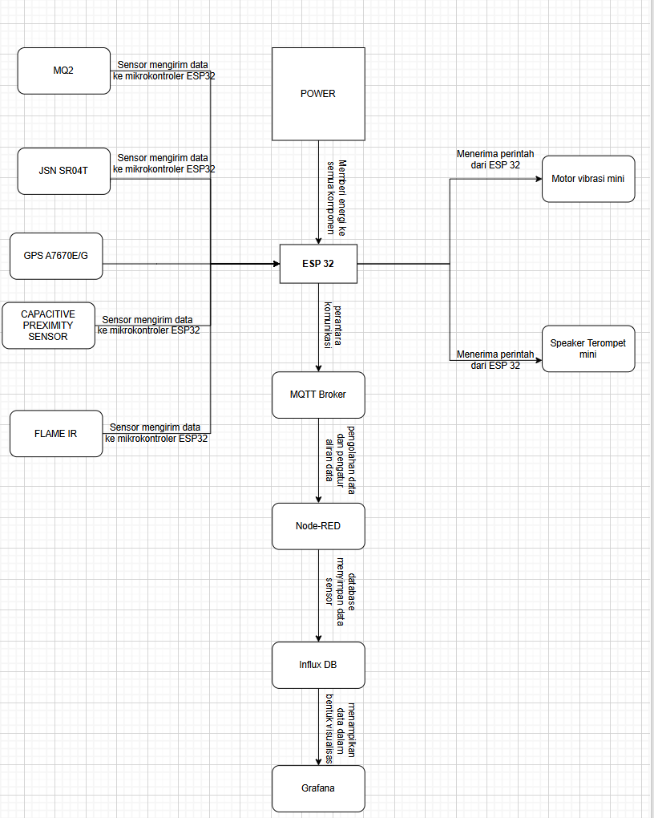
Gambar 18 Diagram Blok Sistem

Gambar ini memperlihatkan diagram blok system Tongkat Pintar IoT Berbasis ESP32 untuk Navigasi dan Keselamatan Tunanetra dengan GPS Tracker yang mengintegrasikan sensor, aktuator, serta platform IoT untuk mendukung mobilitas pengguna sekaligus menyediakan pemantauan jarak jauh.
Pada bagian input, terdapat beberapa sensor yang dipasang pada tongkat, yaitu sensor ultrasonik JSN SR04T untuk mendeteksi jarak rintangan, Capacitive Proximity Sensor untuk mengenali objek padat baik logam maupun non-logam, sensor Flame IR untuk mendeteksi keberadaan api, sensor MQ-2 untuk membaca adanya kebocoran gas atau asap berbahaya, serta GPS A7670E/G yang digunakan untuk menentukan lokasi pengguna secara real-time. Seluruh data dari sensor dikirim ke ESP32 sebagai pusat pengendali sistem. Setelah diproses, ESP32 memiliki dua fungsi utama. Pertama, memberikan peringatan langsung kepada pengguna melalui motor vibrasi mini sebagai indikator berbasis getaran dan speaker mini sebagai pemberi peringatan suara. Kedua, mengirimkan data sensor ke platform IoT menggunakan protokol MQTT. Data yang dikirim melalui MQTT pertama kali diterima oleh MQTT broker sebagai perantara komunikasi. Selanjutnya, data dialirkan ke Node-RED untuk diproses, diformat, dan diarahkan ke penyimpanan. Informasi tersebut kemudian disimpan di InfluxDB sebagai database time-series sehingga riwayat kondisi pengguna terdokumentasi dengan baik. Data yang tersimpan ditampilkan melalui Grafana dalam bentuk grafik maupun dashboard interaktif, sehingga keluarga atau tenaga medis dapat melakukan pemantauan secara real-time maupun historis. Dengan alur ini, sistem tidak hanya memberikan peringatan langsung kepada pengguna, tetapi juga menyimpan data penting untuk analisis jangka panjang. Node-RED menyediakan fleksibilitas dalam mengatur alur data sesuai kebutuhan aplikasi, sedangkan integrasi dengan Grafana menjadikan sistem lebih informatif dan mudah dipahami oleh pihak yang melakukan pemantauan.

Proses Komunikasi Data
Proses komunikasi data merupakan mekanisme pertukaran informasi antara dua atau lebih perangkat melalui suatu media transmisi. Di dalamnya terdapat tahapan pengiriman, penerimaan, serta pengolahan data agar informasi yang dikirim dapat diterima dengan benar oleh pihak tujuan. Ini merupakan proses komunikasi data dari sistem ini.

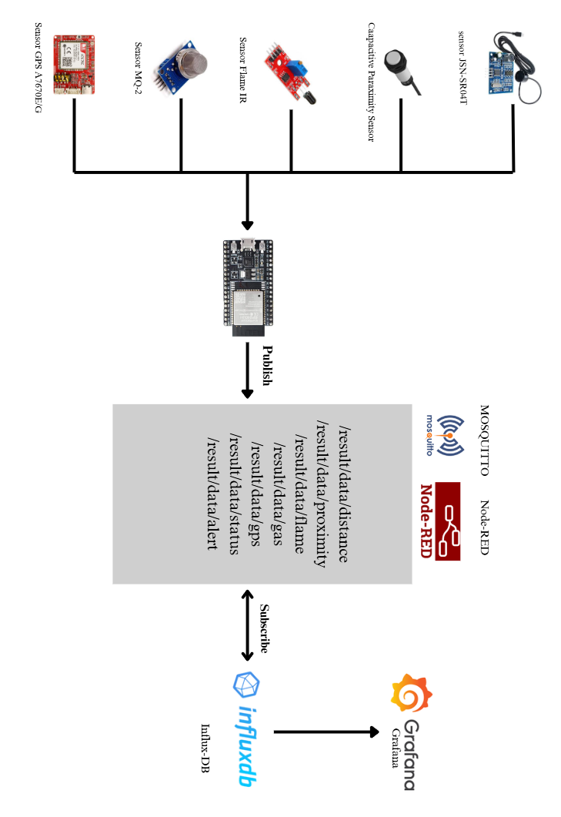
Gambar 19 Proses Komunikasi Data

Gambar tersebut menggambarkan komunikasi Tongkat Pintar IoT Berbasis ESP32 untuk Navigasi dan Keselamatan Tunanetra dengan GPS Tracker yang menggunakan berbagai sensor, seperti sensor JSN-SRT04T unutk mengukur jarak rintnagan, sensor capacitive paraximity untuk mengenali objek berupa genangan air, sensor Flame IR untuk mendeteksi adanya api, sensor MQ-2 untuk mendeteksi gas atau asap berbahaya dan sensor GPS A7670E/G untuk menentukan lokasi pengguna. Semua data sensor dikumpulkan oleh ESP32 dan dikirimkan atau publish ke broker MQTT melalui topik tertentu, misalnya /result/data/distance, /result/data/proximity, /result/data/flame, /result/data/gas, /result/data/gps, /result/data/status, dan /result/data/alert. Node-RED kemudian mengambil data tersebut dengan cara subscribe, mengolahnya, lalu menyimpan ke InfluxDB ke dalam bentuk InfluxDB. Selanjutnya Grafana menampilkan data dari InfluxDB ke dalam bentuk dashboard interaktif. Dengan pola komunikasi publish-subscribe ini, system dapat melakukan pemantauan kondisi secara real-time, terpusat, dan dapat diakses dari jarak jauh.

Desain
Desain system merupakan Gambaran awal dari cara kerja alat yang dikembangkan. Pada tahap ini dijelaskan alur utama, mulai dari sensor ebagai input, pemrosesan data oleh mikrokontroler ESP32, hingga keluaran berupa suara atau getaran sebagai peringatan bagi perngguna. Selain itu, data Lokasi juga dikirm melalui GPS dan jaringan IoT untuk dipantau oleh pendamping.

Desain Perangkat Keras
Desain perangkat keras pada proyek Tongkat Pintar IoT Berbasis ESP32 untuk Navigasi dan Keselamatan Tunanetra dengan GPS Tracker mencakup perancangan serta integrasi komponen fisik yang diperlukan agar sistem dapat bekerja optimal. Perangkat keras ini terdiri dari sensor, actuator, mikrokontroler, dan modul komunikasi yang saling terhubung untuk mendeteksi rintangan maupun potensi bahaya, memberikan peringatan langsung kepada pengguna, serta mengirimkan data ke platform IoT untuk pemantauan jarak jauh.
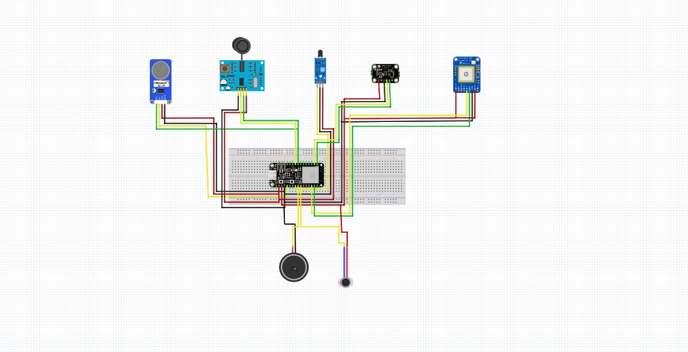

Gambar 20 Desain Perangkat Keras

Perangkat keras Tongkat Pintar IoT Berbasis ESP32 untuk Navigasi dan Keselamatan Tunanetra dengan GPS Tracker dirancang dengan menempatkan seluruh sensor, aktuator, dan mikrokontroler pada PCB, sehingga rangkaian menjadi lebih teratur, kokoh, dan awet. ESP32 berperan sebagai pengendali utama yang menerima sinyal dari berbagai sensor: JSN-SR04T untuk mengukur jarak rintangan, Capacitive Proximity Sensor untuk mendeteksi objek logam maupun non-logam, IR Flame untuk mendeteksi sumber api, MQ-2 untuk memantau asap atau kebocoran gas, serta GPS A7670E/G yang menentukan posisi pengguna secara waktu nyata. Data yang diterima diolah kemudian diteruskan ke motor getar mini dan speaker 0,5 W sebagai peringatan suara atau getaran. Beberapa sensor eksternal disambungkan melalui kabel silikon agar tetap lentur dan tidak mudah rusak. Desain ini membuat sistem lebih andal, mudah dipasang pada tongkat, mampu memberikan peringatan segera kepada pengguna, serta mengirimkan data ke platform IoT seperti Node-RED dan Grafana untuk pemantauan dari jarak jauh.

Rangkaian Skematik Sistem
Berikut merupakan rangkaian skematik system pada Tongkat Pintar IoT Berbasis ESP32 untuk Navigasi dan Keselamatan Tunanetra.

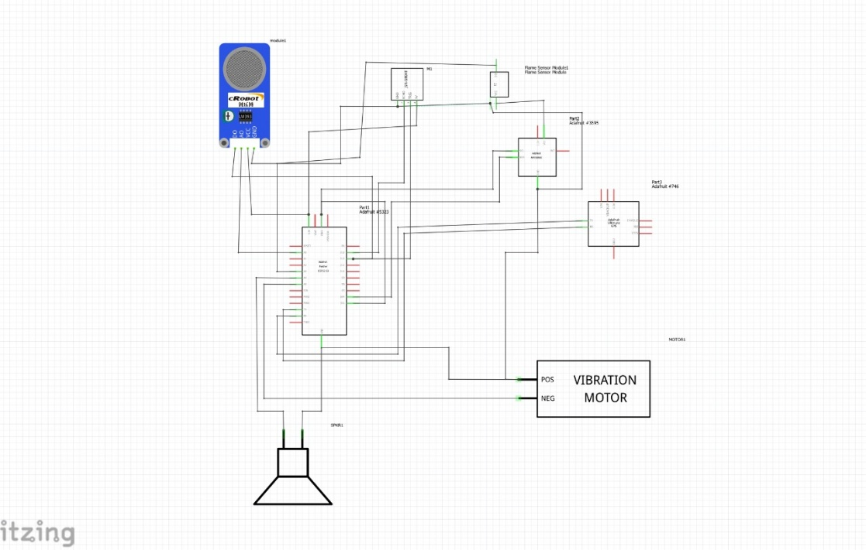
Gambar 21 Rangkaian Skematik Sistem

Rangkaian skematik pada Tongkat Pintar IoT Berbasis ESP32 untuk Navigasi dan Keselamatan Tunanetra dengan GPS Tracker dirancang dengan menghubungkan seluruh sensor dan aktuator langsung ke ESP32 sebagai pengendali utama. Sensor ultrasonik JSN-SR04T dihubungkan ke pin Trig dan Echo dengan suplai 5V, sedangkan IR Flame terpasang pada GPIO melalui pin DO dengan tegangan 3,3V. Sensor gas MQ-2 memanfaatkan pin ADC untuk membaca konsentrasi gas, dan sensor kapasitif proximity disambungkan melalui jalur output digital ke GPIO. Modul GPS A7670E/G terkoneksi lewat komunikasi serial (TX-RX) dengan catu daya 3,3V, sementara DFPlayer Mini menggunakan jalur serial tambahan yang tersambung ke speaker mini 0,5 W sebagai pemberi suara peringatan. Motor getar mini dikendalikan lewat pin digital menggunakan driver sederhana. Dengan susunan ini, ESP32 dapat mengolah data dari seluruh sensor, menghasilkan peringatan berupa suara atau getaran, serta mengirimkan informasi ke platform IoT untuk pemantauan secara real-time.

Desain Produk
Desain produk berikut menggambarkan rancangan keseluruhan yang meliputi bentuk, fungsi, dan tata letak komponen utama. Perancangan ini dibuat untuk memastikan produk memenuhi kebutuhan pengguna sekaligus mempertahankan aspek estetika dan kemudian penggunaan.
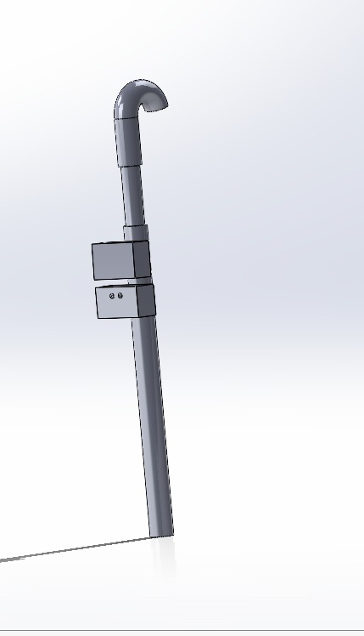
Gambar 22 Desain Produk

Gambar menunjukkan rancangan Tongkat Pintar IoT Berbasis ESP32 untuk Navigasi dan Keselamatan Tunanetra dengan GPS Tracker untuk navigasi dan keselamatan tunanetra yang dibuat dari pipa aluminium berongga agar ringan namun tetap kuat menopang modul elektronik. Pegangan didesain ergonomis dengan lapisan antiselip untuk kenyamanan dan kestabilan. Di bagian tengah terdapat dua kotak untuk menempatkan komponen seperti mikrokontroler, GPS, dan sensor jarak, disusun agar tidak mengganggu posisi tangan serta menjaga keseimbangan. Ujung bawah dilengkapi lapisan karet agar tidak licin saat digunakan. Keseluruhan desain difokuskan pada bobot ringan, keamanan, dan daya tahan, sekaligus mendukung penambahan peringatan suara maupun getaran.

Flowchart
Flowchart adalah bagan alir yang digunakan untuk menggambarkan urutan proses atau langkah-langkah dalam suatu sistem secara visual. Dalam pengembangan sistem, flowchart membantu menjelaskan aliran data, logika, dan keputusan yang terjadi mulai dari input hingga menghasilkan output.

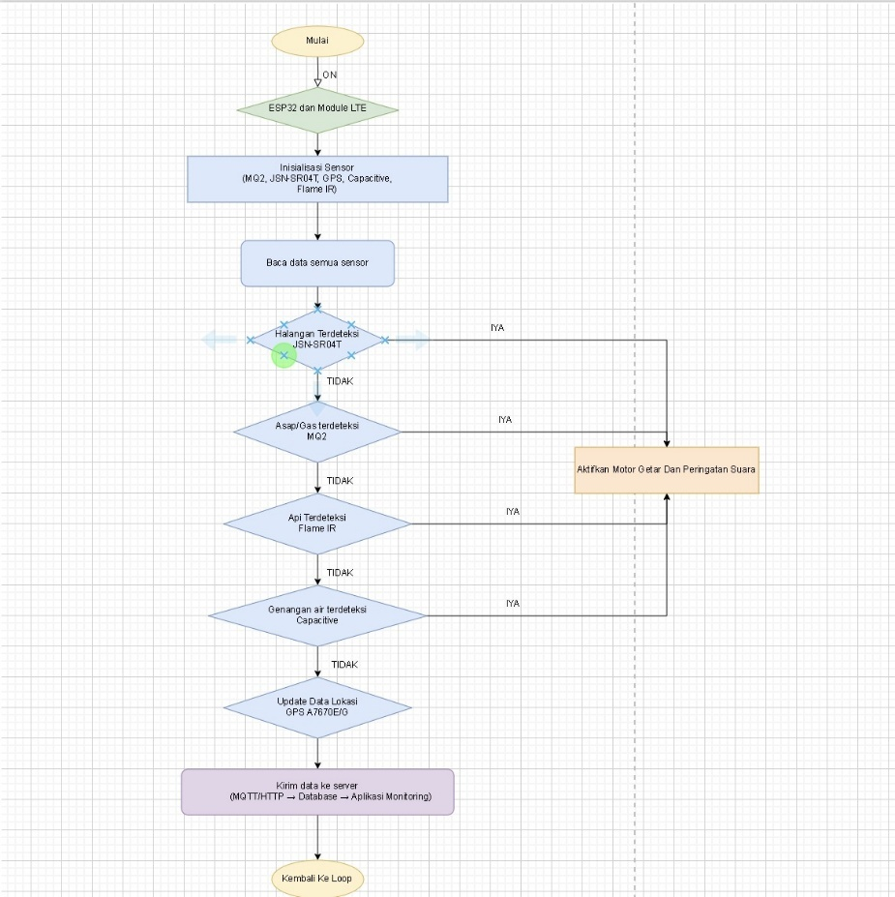
Gambar 23 Flowchart Sistem
Flowchart sistem menggambarkan alur kerja Tongkat Pintar IoT Berbasis ESP32 untuk Navigasi dan Keselamatan Tunanetra dengan GPS Tracker yang dilengkapi modul LTE dan berbagai sensor. Proses dimulai dari inisialisasi perangkat keras, kemudian sistem membaca data dari sensor ultrasonik, sensor gas MQ2, sensor api Flame IR, dan sensor kapasitif untuk genangan air. Jika salah satu kondisi berbahaya terdeteksi, sistem akan memberikan peringatan melalui motor getar dan suara. Selain itu, modul GPS A7670E/G digunakan untuk memperbarui lokasi pengguna secara berkala. Seluruh data kemudian dikirimkan ke server melalui protokol komunikasi MQTT, disimpan dalam database, dan dapat dipantau melalui aplikasi monitoring. Setelah selesai, sistem kembali ke proses awal untuk melakukan pemantauan secara terus-menerus.

. Skenario Pengujian

Bagian ini memaparkan skenario pengujian yang dilakukan terhadap seluruh komponen pada Tongkat Pintar IoT Berbasis ESP32, meliputi sensor, aktuator, modul GPS, serta sistem komunikasi IoT, untuk memastikan fungsinya berjalan sesuai rancangan.

Skenario Pengujian Pengiriman Data Sensor Melalui MQTT ke InfluxDB
Tabel 14 Skenario Pengujian Pengiriman Data Sensor Melalui MQTT ke InfluxDB
Nama Butir Uji | Pengujian pengiriman data sensor melalui MQTT ke InfluxDB
Tujuan | Memastikan data hasil pembacaan sensor dapat dikirim dengan benar melalui broker MQTT dan tersimpan di InfluxDB tanpa kehilangan atau keterlambatan signifikan.
Deskripsi | ESP32 membaca data dari sensor (JSN-SR04T, flame IR, MQ-2, proximity, GPS), mempublikasikannya ke broker MQTT, lalu data tersebut disimpan dalam database InfluxDB untuk pemantauan jarak jauh.
Kondisi Awal
  Broker MQTT, InfluxDB, dan dashboard (Grafana/Node-RED) sudah dikonfigurasi dan berjalan. ESP32 terkoneksi ke jaringan Wi-Fi/seluler dengan firmware final.
Tanggal Pengujian | -
Penguji | Mahasiswa
Skenario Uji
- Hubungkan ESP32 ke jaringan Wi-Fi/4G dan pastikan dapat terhubung ke broker MQTT.
- Jalankan program pembacaan sensor dan publish data setiap interval tertentu (misalnya 2 detik).
- Amati log di broker MQTT dan pastikan pesan diterima tanpa error.
- Periksa InfluxDB untuk memastikan data yang diterima tersimpan dengan field dan timestamp yang benar.
- Putuskan koneksi jaringan selama ±30 detik, lalu sambungkan kembali untuk menguji mekanisme reconnect dan pengiriman ulang data.
- Uji dengan beban semua sensor aktif secara bersamaan selama ±10 menit.

Kriteria Evaluasi Hasil
- Pesan dari ESP32 diterima broker dengan lancar.
- Data tersimpan di InfluxDB sesuai waktu dan nilai.
- Tidak ada data hilang; tersinkron saat jaringan pulih.
- Delay kirim ke database kurang dari 3 detik.

Skenario Pengujian Sensor JSN-SR04T

Tabel 15 Skenario Pengujian Sensor JSN-SR04T
Nama Butir Uji | Pengujian Sensor JSN-SR04T untuk deteksi rintangan.
Tujuan | Memastikan sensor mampu mengukur jarak dengan benar dan memicu alarm saat ada halangan.
Deskripsi | JSN-SR04T membaca jarak ke objek di depan tongkat dan mengirim sinyal ke ESP32 untuk memberi peringatan.
Kondisi Awal
  Sensor terpasang ke ESP32, jarak ambang diset (misal 50 cm), daya penuh.
Tanggal Pengujian | -
Penguji | Mahasiswa
Skenario Uji
- Hubungkan pin Trig/Echo sensor ke ESP32.
- Letakkan rintangan pada jarak 20 cm, 50 cm, 100 cm.
- Catat jarak yang dibaca sensor dan bunyi alarm.

Kriteria Evaluasi Hasil
- Jarak terbaca sesuai jarak nyata.
- Motor getar aktif saat objek di bawah ambang, mati saat aman.
- Speaker/terompet memberi bunyi jelas saat rintangan terdeteksi.
- DFPlayer memutar pesan suara sesuai kondisi.
- Respon aktuator muncul cepat dan berhenti saat rintangan hilang.

Skenario Pengujian Capacitive Proximity Sensor
Tabel 16 Skenario Pengujian Capacitive Proximity Sensor
Nama Butir Uji | Pengujian Sensor Kapasitif untuk mendeteksi objek berupa genangan air
Tujuan | Mengetahui kemampuan sensor mendeteksi benda non-logam tanpa kontak.
Deskripsi | Sensor kapasitif memberi sinyal ketika ada benda seperti plastik, kaca, kayu, atau cairan di jarak tertentu.
Kondisi Awal | Sensor terpasang ke ESP32, sensitivitas diatur, tegangan stabil.
Tanggal Pengujian | -
Penguji | Mahasiswa
Skenario Uji
- Tempatkan sensor di atas permukaan kering, lembap, dan genangan air tipis.
- Uji pada jarak 0–5 cm dari permukaan.
- Catat respon sensor dan keluaran aktuator.

Kriteria Evaluasi Hasil
- Sensor mendeteksi genangan air dengan tepat.
- Motor getar aktif saat air terdeteksi.
- Speaker/terompet memberi bunyi singkat sebagai peringatan.
- DFPlayer memutar pesan suara “Hati-hati, di depan ada air”.
- Tidak ada getaran atau bunyi palsu ketika permukaan kering.

Skenario Pengujian Flame IR
Tabel 17 Skenario Pengujian Flame IR
Nama Butir Uji | Pengujian Sensor Api (IR Flame)
Tujuan | Memastikan sensor merespon nyala api dengan cepat.
Deskripsi | Sensor IR Flame mendeteksi spektrum api dan memberi sinyal ke ESP32.
Kondisi Awal | Sensor dipasang dengan benar, area uji aman dari benda mudah terbakar.
Tanggal Pengujian | -
Penguji | Mahasiswa
Skenario Uji
- Nyalakan lilin pada jarak 30–100 cm.
- Catat jarak saat sensor memberi sinyal.
- Uji lampu biasa untuk memastikan tidak ada respon palsu.

Kriteria Evaluasi Hasil
- Sensor aktif saat ada nyala api.
- Motor getar berdenyut cepat ketika api terdeteksi.
- Speaker/terompet mengeluarkan bunyi alarm yang jelas.
- DFPlayer memutar pesan suara “Bahaya, ada api di depan”.
- Tidak ada getaran atau bunyi saat hanya ada cahaya lampu biasa.

Skenario Pengujian GasMQ-2
Tabel 18 Skenario Pengujian Gas MQ-2
Nama Butir Uji | Pengujian Sensor Gas MQ-2 (asap/gas)
Tujuan | Mengecek kemampuan sensor membaca asap/gas dan memberi peringatan.
Deskripsi | MQ-2 menghasilkan sinyal sesuai konsentrasi asap/gas di udara.
Kondisi Awal | Sensor sudah dipanaskan sesuai petunjuk, terpasang ke ESP32.
Tanggal Pengujian | -
Penguji | Mahasiswa
Skenario Uji
- Catat nilai sensor di udara bersih.
- Dekatkan asap kertas/rokok secara singkat.
- Amati apakah alarm aktif.
- Lihat apakah nilai kembali normal setelah asap hilang.

Kriteria Evaluasi Hasil
- Nilai sensor naik saat ada asap/gas.
- Motor getar menyala, speaker berbunyi, dan DFPlayer memutar pesan “Asap terdeteksi”.
- Alarm berhenti saat udara kembali bersih dan nilai sensor normal.

Skenario Pengujian GPS A7670E/G
Tabel 19 Skenario Pengujian GPS A7670E/G
Nama Butir Uji | Pengujian Modul GPS A7670A/G
Tujuan | Memastikan modul GPS dapat membaca lokasi dengan benar dan mengirim data.
Deskripsi | A7670A/G menangkap sinyal satelit lalu mengirim koordinat melalui jaringan seluler ke aplikasi.
Kondisi Awal | SIM aktif, antena terpasang, koneksi server siap.
Tanggal Pengujian | -
Penguji | Mahasiswa
Skenario Uji
- Hidupkan modul dan ukur waktu sampai mendapatkan koordinat
- jalan kaki di area terbuka ±500 m, catat posisi di aplikasi.
- Putuskan sinyal sebentar lalu sambungkan lagi.

Kriteria Evaluasi Hasil
- Lokasi di aplikasi sesuai posisi nyata.
- Motor getar/speaker memberi sinyal singkat saat GPS mendapatkan atau memulihkan fix.
- Data tetap terkirim ke aplikasi setelah sinyal kembali.
- Modul stabil dan tidak restart sendiri selama pengujian.

Skenario Pengujian Kepada Pengguna
Tabel 20 Skenario Pengujian kepada Pengguna
Nama Butir Uji | Pengujian pengalaman dan kenyamanan pengguna
Tujuan | Menilai kenyamanan, kemudahan penggunaan, dan efektivitas peringatan suara/getaran pada tongkat pintar.
Deskripsi | Uji dilakukan oleh beberapa responden tunanetra/relawan dengan mata tertutup untuk menilai fungsi deteksi rintangan, peringatan, dan pelacakan GPS secara langsung.
Kondisi Awal | Perangkat siap digunakan, baterai penuh, koneksi IoT aktif, rute uji sudah disiapkan (dengan rintangan dan area terbuka).
Tanggal Pengujian | -
Penguji | Mahasiswa
Skenario Uji
- Berikan penjelasan singkat mengenai fungsi tombol, getaran, suara, dan cara memegang tongkat.
- Minta pengguna mencoba berjalan di lintasan lurus tanpa rintangan untuk menilai kenyamanan pegangan dan bobot.
- Letakkan rintangan (kursi, tiang, genangan air) di jalur dan amati respons pengguna terhadap peringatan getaran atau suara.
- Simulasikan kondisi darurat (misalnya sensor api atau asap aktif) untuk melihat apakah pengguna merespons peringatan dengan benar.
- Uji pelacakan GPS dengan memantau lokasi pengguna melalui aplikasi selama mereka berjalan di rute yang telah ditentukan.
- Setelah sesi selesai, minta umpan balik mengenai kenyamanan, bobot, kekuatan getaran, kejernihan suara, serta kemudahan penggunaan.

Kriteria Evaluasi Hasil
- Pengguna merasa tongkat ringan dan mudah digenggam.
- Peringatan suara dan getaran jelas dan mudah dipahami.
- Deteksi rintangan membantu menghindari benturan.
- Lokasi pengguna dapat dilacak dengan benar melalui aplikasi.
- Mayoritas responden menyatakan puas dan merasa lebih aman saat menggunakan tongkat.

BAB IV
IMPLEMENTASI DAN PENGUJIAN

Bab ini menjelaskan bagaimana sistem IoT-Based Smart Walking Stick with Position Tracking and Posture Monitoring for the Visual Impaired diimplementasikan dan diuji setelah proses perancangan pada bab sebelumnya. Seluruh komponen perangkat keras, perangkat lunak, serta integrasi IoT diterapkan sesuai desain yang telah dibuat sehingga sistem dapat bekerja secara nyata untuk mendeteksi hambatan, kondisi lingkungan, dan mengirimkan data secara real-time.

Implementasi
Bagian ini menjelaskan proses penerapan desain sistem ke dalam bentuk prototipe yang dapat berfungsi sesuai kebutuhan. Implementasi dilakukan melalui tiga bagian utama, yaitu implementasi program, implementasi perangkat keras, serta implementasi perangkat lunak.

Implementasi Program
Implementasi program pada sistem ini dilakukan secara terpisah karena proyek ini terdiri dari dua bagian utama, yaitu Smart Walking Stick dan Posture Monitoring System. Kedua perangkat ini merupakan bagian dari satu sistem yang sama, namun dibuat menggunakan konfigurasi perangkat keras yang berbeda sesuai kebutuhan fungsinya. Smart Walking Stick menggunakan kombinasi Arduino Mega dan ESP32 yang ditempatkan pada satu papan PCB untuk mengelola sensor lingkungan, peringatan suara, dan pelacakan posisi. Sementara itu, Posture Monitoring System dibuat sebagai perangkat terpisah dan dipasang langsung pada tubuh pengguna karena sensor MPU-9250 harus mengikuti gerakan tubuh secara langsung untuk menghasilkan pembacaan orientasi yang akurat.
Meskipun perangkat kerasnya terpisah, kedua sistem ini tetap saling terhubung dalam satu arsitektur IoT yang sama dan mengirimkan data ke backend yang sama secara real time. Dengan pemisahan ini, setiap mikrokontroler dapat menjalankan tugasnya tanpa saling membebani, namun tetap bekerja secara terintegrasi untuk mendukung keselamatan pengguna tunanetra. Bagian berikut menjelaskan implementasi program pada masing-masing perangkat secara lebih rinci.

Implementasi Program Arduino Mega
Arduino Mega berfungsi sebagai pengendali utama Smart Walking Stick yang menangani pembacaan sensor jarak, sensor cahaya, sensor water level, serta pengendalian aktuator berupa LED dan DFPlayer Mini sebagai pemberi peringatan suara. Pada implementasinya, Arduino Mega dihubungkan dengan tiga sensor ultrasonik HC-SR04 yang berada didepan, kiri, kanan, satu sensor water level untuk deteksi genangan air, sensor cahaya BH1750, dan modul DFPlayer Mini untuk memutar peringatan audio. Program dikembangkan menggunakan Arduino IDE melalui beberapa tahapan utama, yaitu inisialisasi library dan pin, inisialisasi perangkat pada fungsi setup(), fungsi pembacaan jarak ultrasonik, serta logika utama pada fungsi loop() yang menggabungkan pembacaan sensor, pengaturan LED berdasarkan cahaya, dan pemutaran audio sesuai kondisi lingkungan.
Berikut tahap implementasi program pada Arduino Mega.

  - Inisialisasi Library dan Pin
Pada bagian ini dilakukan pemanggilan library yang diperlukan untuk mendukung fungsi seluruh sensor dan modul. Library Wire.h dan BH1750.h digunakan untuk komunikasi dan pembacaan sensor cahaya BH1750. Library SoftwareSerial.h dan DFRobotDFPlayerMini.h digunakan untuk berkomunikasi dengan modul DFPlayer Mini sebagai alat pemberi peringatan suara. Selanjutnya, didefinisikan pin trigger dan echo untuk tiga sensor ultrasonik HC-SR04, pin analog untuk sensor water level, serta pin LED indikator yang dikendalikan melalui MOSFET.
#include <Wire.h>
#include <BH1750.h>
#include <DFRobotDFPlayerMini.h>
#include <SoftwareSerial.h>

// Sensor Ultrasonik
#define TRIG_DEPAN 24
#define ECHO_DEPAN 25
#define TRIG_KIRI 26
#define ECHO_KIRI 27
#define TRIG_KANAN 28
#define ECHO_KANAN 29

// Water Level Sensor
#define WATER_PIN A0

// LED Indikator
#define LED_PIN 13

BH1750 lightMeter;
SoftwareSerial mySerial(10, 11);
DFRobotDFPlayerMini dfplayer;

  - Inisialisasi Perangkat pada fungsi setup()
Bagian setup() digunakan untuk menyiapkan seluruh sensor dan modul sebelum sistem mulai bekerja. Pada tahap ini, komunikasi serial dan I2C diaktifkan, sensor BH1750 diinisialisasi, dan modul DFPlayer Mini dihubungkan melalui komunikasi serial sekunder. Selain itu, seluruh pin sensor ultrasonik disiapkan sebagai input dan output sesuai kebutuhan. Inisialisasi ini memastikan setiap perangkat siap digunakan ketika program memasuki fungsi loop().
void setup() {
Serial.begin(9600);
Wire.begin();

if (lightMeter.begin()) {
Serial.println("BH1750 berhasil diinisialisasi");
}

mySerial.begin(9600);
if (!dfplayer.begin(mySerial)) {
Serial.println("DFPlayer gagal diinisialisasi");
while(true);
}
dfplayer.volume(30);

pinMode(TRIG_DEPAN, OUTPUT);
pinMode(ECHO_DEPAN, INPUT);
pinMode(TRIG_KIRI, OUTPUT);
pinMode(ECHO_KIRI, INPUT);
pinMode(TRIG_KANAN, OUTPUT);
pinMode(ECHO_KANAN, INPUT);

pinMode(LED_PIN, OUTPUT);
}

  - Fungsi Pembacaan Jarak Sensor Ultrasonik
Pembacaan jarak dari ketiga sensor ultrasonik dilakukan menggunakan fungsi bacaJarak(). Fungsi ini memberikan pulsa trigger, menerima pantulan echo, dan mengubah durasi pantulan menjadi jarak dalam satuan sentimeter. Fungsi ini bersifat generik sehingga dapat digunakan untuk semua sensor jarak yang terpasang.
long bacaJarak(int trigPin, int echoPin) {
digitalWrite(trigPin, LOW);
delayMicroseconds(2);
digitalWrite(trigPin, HIGH);
delayMicroseconds(10);
digitalWrite(trigPin, LOW);

long duration = pulseIn(echoPin, HIGH, 30000);
return duration * 0.034 / 2;
}

  - Logika Utama Sistem pada fungsi loop()
Pada bagian ini, sistem melakukan pembacaan semua sensor secara berkala, yaitu sensor ultrasonik (depan, kiri, kanan), sensor water level, serta sensor cahaya BH1750. Berdasarkan nilai yang terbaca, sistem melakukan pengendalian LED menggunakan MOSFET dan memberikan peringatan suara menggunakan DFPlayer Mini. Prioritas peringatan dimulai dari deteksi air, diikuti hambatan kiri, kanan, dan depan. Dengan logika ini, Smart Walking Stick dapat memberikan respons cepat untuk meningkatkan keselamatan pengguna.
void loop() {
long jarakDepan = bacaJarak(TRIG_DEPAN, ECHO_DEPAN);
long jarakKiri = bacaJarak(TRIG_KIRI, ECHO_KIRI);
long jarakKanan = bacaJarak(TRIG_KANAN, ECHO_KANAN);

int waterValue = analogRead(WATER_PIN);
float lux = lightMeter.readLightLevel();

if (lux < 10) digitalWrite(LED_PIN, HIGH);
else digitalWrite(LED_PIN, LOW);

if (waterValue > 650) {
dfplayer.play(1);
}
else if (jarakKiri < 20 && jarakKiri > 0) {
dfplayer.play(2);
}
else if (jarakKanan < 20 && jarakKanan > 0) {
dfplayer.play(3);
}
else if (jarakDepan < 20 && jarakDepan > 0) {
dfplayer.play(4);
}

delay(500);
}

Implementasi Program pada ESP32
ESP32 digunakan untuk membaca data lokasi dari modul GPS dan mengirimkannya ke server melalui protokol HTTP dalam format JSON. Data tersebut kemudian diteruskan ke Node-RED untuk diolah dan ditampilkan pada dashboard Grafana. Program ini terdiri dari beberapa bagian utama, yaitu inisialisasi library dan konfigurasi, inisialisasi perangkat pada fungsi setup(), pembacaan dan pemrosesan data GPS pada fungsi loop(), serta pengiriman data ke server Node-RED.
        - Inisialisasi Library dan Konfigurasi WIFI serta Server
Pada bagian awal program, dilakukan pemanggilan library yang diperlukan, yaitu WiFi.h untuk koneksi jaringan nirkabel, TinyGPSPlus.h untuk pemrosesan data GPS, dan HTTPClient.h untuk mengirimkan data ke server melalui HTTP. Selain itu, didefinisikan pula SSID dan password WiFi, alamat server Node-RED, serta objek-objek yang digunakan untuk komunikasi dengan modul GPS.
#include <WiFi.h>
#include <TinyGPSPlus.h>
#include <HTTPClient.h>

const char* ssid = "12";
const char* password = "1234567891";
const char* server = "http://10.243.193.171:1880/gps"; // URL Node-RED endpoint (pastikan /gps sesuai endpoint kamu)

TinyGPSPlus gps;
HardwareSerial SerialGPS(2); // UART2 untuk GPS (RX2=16, TX2=17)

        - Inisialisasi Perangkat pada setup()
Pada fungsi setup(), dilakukan inisialisasi komunikasi serial untuk debugging, inisialisasi komunikasi serial ke modul GPS, serta proses koneksi WiFi dengan mekanisme retry. Setelah itu, sistem menampilkan status koneksi dan memberikan informasi kepada pengguna bahwa perangkat sedang menunggu sinyal GPS.
// =====================================================
// Fungsi setup
// =====================================================
void setup() {
Serial.begin(115200);
SerialGPS.begin(9600, SERIAL_8N1, 16, 17); // Baud rate default Neo-8: 9600
delay(2000);

Serial.println("\n🚀 Memulai ESP32 GPS Tracker...");

// === Koneksi WiFi ===
Serial.printf("📶 Menghubungkan ke WiFi: %s\n", ssid);
WiFi.begin(ssid, password);
int retry = 0;
while (WiFi.status() != WL_CONNECTED && retry < 20) {
delay(500);
Serial.print(".");
retry++;
}

if (WiFi.status() == WL_CONNECTED) {
Serial.println("\n✅ WiFi Terhubung!");
Serial.print("📡 IP ESP32: ");
Serial.println(WiFi.localIP());
} else {
Serial.println("\n❌ WiFi gagal terhubung. Coba periksa SSID/password.");
}

Serial.println("🛰 Menunggu sinyal GPS (ini bisa butuh 1–5 menit saat pertama kali)...");
}

        - Pembacaan dan Pemrosesan Data GPS
Pada bagian ini, ESP32 membaca data mentah dari modul GPS melalui SerialGPS dan memasukkannya ke dalam parser gps.encode(). Selain itu, program juga menampilkan status satelit dan validitas lokasi setiap 2 detik sebagai informasi debugging, sehingga pengguna dapat mengetahui apakah GPS sudah mendapatkan fix atau belum.

// =====================================================
// Fungsi utama loop
// =====================================================
void loop() {
// Baca data dari GPS dan kirim ke parser
while (SerialGPS.available() > 0) {
gps.encode(SerialGPS.read());
}

// Debug: tampilkan status GPS setiap 2 detik
static unsigned long lastDebug = 0;
if (millis() - lastDebug > 2000) {
lastDebug = millis();
Serial.printf("📡 Satelit: %d | HDOP: %.2f | Valid: %s\n",
gps.satellites.value(),
gps.hdop.hdop(),
gps.location.isValid() ? "Ya" : "Tidak");
}

        - Pengiriman Data ke Node-RED melalui HTTP
Logika utama sistem berada pada blok if (gps.location.isUpdated() && gps.location.isValid()). Ketika lokasi sudah diperbarui dan valid, ESP32 mengambil nilai latitude, longitude, dan kecepatan, lalu menampilkannya pada Serial Monitor. Setelah itu, jika WiFi masih terhubung, ESP32 membuat objek HTTPClient, menyusun payload JSON berisi data lokasi, dan mengirimkannya ke endpoint Node-RED menggunakan metode HTTP POST. Program juga menampilkan response code atau pesan error, serta mencoba menyambungkan ulang WiFi jika koneksi terputus. Pengiriman data dilakukan setiap 5 detik.
// Jika lokasi diperbarui dan valid
if (gps.location.isUpdated() && gps.location.isValid()) {
float lat = gps.location.lat();
float lon = gps.location.lng();
float spd = gps.speed.kmph();

Serial.println("====================================");
Serial.printf("📍 Lokasi: %.6f, %.6f\n", lat, lon);
Serial.printf("🚗 Kecepatan: %.2f km/h\n", spd);
Serial.printf("🕒 Waktu UTC: %02d:%02d:%02d\n",
gps.time.hour(), gps.time.minute(), gps.time.second());
Serial.println("====================================");

// === Kirim data ke Node-RED ===
if (WiFi.status() == WL_CONNECTED) {
HTTPClient http;
http.begin(server);
http.addHeader("Content-Type", "application/json");

// Format JSON payload
String payload = "{\"latitude\":" + String(lat, 6) +
",\"longitude\":" + String(lon, 6) +
",\"speed\":" + String(spd, 2) + "}";

int httpResponseCode = http.POST(payload);

if (httpResponseCode > 0) {
Serial.printf("✅ Data terkirim ke Node-RED! Response code: %d\n", httpResponseCode);
} else {
Serial.printf("❌ Gagal kirim data! Error: %s\n", http.errorToString(httpResponseCode).c_str());
}

http.end();
} else {
Serial.println("⚠ WiFi terputus. Mencoba sambung ulang...");
WiFi.begin(ssid, password);
}

delay(5000); // kirim data setiap 5 detik
} else {
Serial.println("📡 GPS belum fix, tunggu sinyal...");
delay(1000);
}
}

Implementasi Program pada ESP32 untuk Posture Monitoring (MPU-9250)
ESP32 pada Posture Monitoring System berfungsi untuk membaca orientasi tubuh pengguna dari sensor IMU MPU-9250 dan mengirimkan data postur ke backend secara real time. Perangkat ini dipasang terpisah dari Smart Walking Stick dan diletakkan pada tubuh pengguna agar sensor dapat mengikuti gerakan secara langsung. Program dikembangkan menggunakan Arduino IDE dengan memanfaatkan komunikasi I2C untuk membaca MPU-9250 serta library WiFi dan HTTPClient untuk koneksi ke server. Secara umum, program melakukan inisialisasi library dan koneksi WiFi, menginisialisasi dan mengkalibrasi sensor IMU, kemudian pada fungsi loop() membaca nilai roll, pitch, dan yaw, menampilkannya pada Serial Monitor, serta mengirimkan data tersebut dalam format JSON ke endpoint posture pada Node-RED. Data postur yang dikirimkan ini selanjutnya digunakan untuk keperluan monitoring dan akan menjadi input visualisasi pergerakan tubuh pada Unreal Engine di sisi aplikasi.

              - Inisialisasi Library dan Variabel
              - Inisialisasi Perangkat pada fungsi setup()
              - Pembacaan Data Postur (Roll,Pitch,Yaw)
              - Pengiriman Data ke Server

Implementasi Perangkat Keras
Pada bagian ini dijelaskan implementasi perangkat keras yang digunakan dalam sistem IoT-Based Smart Walking Stick with Position Tracking and Posture Monitoring for the Visual Impaired. Tahap implementasi perangkat keras merupakan proses realisasi dari rancangan sistem yang telah dibuat sebelumnya. Sistem ini dirancang untuk membantu penyandang tunanetra dengan memberikan deteksi hambatan secara audio, memantau kondisi permukaan jalan, serta menyediakan fitur pelacakan posisi dan pemantauan postur tubuh secara real time yang dapat dipantau oleh pengguna ketiga.
Secara umum, perangkat keras yang digunakan terbagi menjadi dua bagian utama, yaitu perangkat keras untuk Smart Walking Stick dan perangkat keras untuk Posture Monitoring System. Kedua perangkat ini saling melengkapi dan bekerja secara terpadu dalam mendukung keseluruhan fungsi sistem.

Implementasi Smart Walking Stick
Perangkat Smart Walking Stick terdiri dari beberapa sensor dan modul elektronik yang berfungsi mendeteksi hambatan, kondisi permukaan jalan, intensitas cahaya, serta posisi pengguna. Komponen yang digunakan meliputi:

Sensor Ultrasonik HC-SR04
Sensor ultrasonik HC-SR04 digunakan untuk mendeteksi hambatan dari tiga arah, yaitu depan, kiri, dan kanan pengguna. Ketiga sensor ini bekerja dengan memancarkan gelombang ultrasonik dan mengukur waktu pantulannya untuk menentukan jarak objek. Informasi jarak tersebut digunakan oleh sistem untuk memberikan peringatan suara melalui DFPlayer Mini sehingga pengguna dapat mengetahui keberadaan hambatan tanpa harus mengandalkan penglihatan.

Gambar di atas memperlihatkan salah satu sensor HC-SR04, sensor-sensor ini ditempatkan menghadap ke arah depan, kiri, dan kanan sesuai fungsi masing-masing untuk memastikan area di sekitar pengguna dapat terdeteksi secara menyeluruh. Kombinasi ketiga sensor ini menjadi komponen utama dalam sistem deteksi hambatan dan berperan penting dalam meningkatkan keselamatan pengguna tunanetra.

Sensor Water Level
Sensor Water Level digunakan untuk mendeteksi keberadaan air atau genangan pada permukaan jalan yang dilalui pengguna tunanetra. Sensor ini bekerja dengan mendeteksi perubahan konduktivitas atau resistansi ketika air menyentuh probe sensor. Pada sistem Smart Walking Stick, sensor ini dipasang pada bagian bawah tongkat untuk memastikan pengguna mendapatkan peringatan ketika berjalan di area berair, licin, atau terdapat genangan yang berpotensi membahayakan. Deteksi genangan air ini sangat penting terutama pada kondisi cuaca hujan atau saat pengguna melewati area dengan permukaan licin.

Gambar di atas memperlihatkan sensor Water Level yang dipasang pada bagian bawah tongkat. Penempatan sensor ini memungkinkan sistem mendeteksi keberadaan air pada permukaan jalan secara langsung. Ketika sensor mendeteksi adanya genangan atau permukaan basah, sistem akan memberikan peringatan kepada pengguna melalui audio, sehingga risiko terpeleset atau berjalan ke area berbahaya dapat diminimalisir.

Sensor BH1750
Sensor BH1750 digunakan untuk mengukur intensitas cahaya lingkungan dalam satuan lux. Sensor ini bekerja dengan antarmuka I2C yang memberikan hasil pembacaan cahaya secara akurat. Pada sistem Smart Walking Stick, sensor BH1750 berfungsi mengaktifkan LED otomatis ketika nilai lux di bawah ambang batas tertentu. Dengan demikian, pengguna tetap dapat melihat kondisi permukaan sekitar tongkat pada area yang gelap atau minim cahaya.

Gambar di atas memperlihatkan modul BH1750 yang digunakan untuk mengukur intensitas cahaya lingkungan. Sensor ini dipasang pada bagian PCB utama tongkat dan membaca nilai lux secara berkala. Ketika kondisi gelap terdeteksi, LED akan menyala secara otomatis untuk membantu pengguna berjalan dengan lebih aman pada area minim cahaya.

Modul DFPLayer Mini
Modul DFPlayer Mini digunakan sebagai keluaran audio untuk memberikan peringatan suara kepada pengguna tunanetra. Modul ini memutar file audio dari kartu microSD dan mengeluarkannya melalui speaker. Pada sistem Smart Walking Stick, DFPlayer Mini memberikan dua jenis peringatan, yaitu peringatan hambatan yang terdeteksi oleh sensor ultrasonik HC-SR04 serta peringatan adanya air yang terdeteksi oleh sensor Water Level. Dengan peringatan audio ini, pengguna dapat mengetahui kondisi bahaya di sekitar mereka tanpa mengandalkan penglihatan.

Gambar di atas menunjukkan modul DFPlayer Mini yang digunakan sebagai penghasil peringatan suara pada sistem Smart Walking Stick. Modul ini terhubung ke speaker dan dikontrol oleh Arduino Mega. Ketika hambatan terdeteksi, DFPlayer Mini memutar suara peringatan sesuai arah hambatan, misalnya “halangan depan” atau “ada air”.

Modul GPS dan ESP32 dan Modul 4G
Modul GPS digunakan untuk memperoleh data lokasi pengguna seperti latitude, longitude, dan kecepatan. ESP32 berfungsi sebagai pengolah data GPS yang kemudian meneruskannya ke modul 4G (SIM Card) untuk dikirimkan ke server monitoring. Pada sistem ini, pengiriman data tidak menggunakan WiFi, melainkan jaringan seluler 4G sehingga pemantauan lokasi tetap dapat dilakukan meskipun pengguna berada di luar jangkauan WiFi. Data lokasi dikirim ke server secara periodik sehingga pihak ketiga dapat memantau posisi pengguna secara real time melalui dashboard seperti Grafana.

Gambar di atas memperlihatkan modul GPS yang terhubung ke ESP32, serta modul 4G dengan SIM Card yang digunakan untuk mengirimkan data lokasi ke server. Modul GPS ditempatkan pada bagian atas tongkat agar mendapatkan sinyal satelit yang optimal, sementara modul 4G digunakan untuk memastikan data dapat dikirim kapan saja melalui jaringan seluler. Dengan kombinasi ini, posisi pengguna dapat dipantau secara real time tanpa bergantung pada koneksi WiFi.

Implementasi Perangkat Lunak

Daftar Pustaka
[1] D. Puspitasari, Diamah, and R. A. Maruddani, “Rancang Bangun Tongkat Pintar Berbasis Internet of Things bagi Penyandang Tunanetra,” J. VOTEK, vol. 12, no. 1, pp. 45–54, 2024.
[2] World Health Organization, World Report on Vision. Geneva: WHO, 2019.
[3] Kementerian Kesehatan Republik Indonesia, Laporan Nasional Riskesdas 2018. Jakarta: Badan Litbangkes, 2019.
[4] L. Atzori, A. Iera, and G. Morabito, “The Internet of Things: A survey,” Comput. Networks, vol. 54, no. 15, pp. 2787–2805, 2010.
[5] M. S. Ibrahim, A. M. Aly, and S. El-Sayed, “An Integrated IoT Smart Cane for the Blind and Visually Impaired Individuals,” SVU-International J. Eng. Sci. Appl., vol. 5, no. 2, pp. 1–10, 2024.
[6] M. S. Mahmud, M. A. Hannan, A. Hussain, H. Basri, and A. Mamun, “IoT Enabled Intelligent Stick for Visually Impaired People for Obstacle Recognition,” Sensors, vol. 22, no. 22, p. 8914, 2022.
[7] M. Arifin and R. Putra, “Rancang Bangun Tongkat Elektronik untuk Tunanetra Berbasis Sensor Ultrasonik,” J. Teknol. dan Sist. Komput., vol. 8, no. 3, pp. 124–131, 2020.
[8] ScienceDirect Topics, “White Cane – an overview.”
[9] S. Shimizu, T. Yashiro, and Y. Hara, “Installation errors and corrections in tactile ground surface indicators,” J. Asian Archit. Build. Eng., vol. 3, no. 1, pp. 179–182, 2004.
[10] G. W. Arminda and others, “Perancangan Alat Bantu Jalan untuk Tunanetra Berbasis Mikrokontroler,” in Proceedings of Seminar Nasional Teknologi Informasi, 2011.
[11] M. Daus, “Rancang Bangun Tongkat Elektronik Menggunakan Sensor Ultrasonik dan Motor Getar,” 2019.
[12] A. Sari and others, “Rancang Bangun Tongkat Pintar Berbasis GPS dan Android untuk Penyandang Tunanetra,” J. Nas. Rekayasa dan Teknol., vol. 7, no. 2, 2023.
[13] I. Yuwono and others, Pengembangan Teknologi Asistif Blind Stick Dilengkapi GPS, Deteksi Suhu dan Deteksi Halang Rintang di Daerah Rawa. Banjarmasin: Universitas Lambung Mangkurat, 2022.
[14] D. Dewi and others, Pengembangan Tongkat Pintar Berbasis ESP32 untuk Deteksi Lubang dan Gundukan Jalan. Makassar: Politeknik ATI Makassar, 2023.
[15] World Health Organization, “Blindness and vision impairment,” 2021.
[16] R. Budiono and others, “Blindness and Visual Impairment Situation in Indonesia Based on Rapid Assessment of Avoidable Blindness Surveys in 15 Provinces,” 2020.
[17] Electins, “ESP32 DEVKIT V1,” Sep. 2023. [Online]. Available: https://electins.id/esp32-devkit-v1/
[18] Espressif Systems, “ESP32 Series Datasheet,” 2022.
[19] A. Abdullah, A. Iqbal, and S. A. Khan, “Design and Implementation of IoT Based Smart Home Using ESP32,” Int. J. Adv. Comput. Sci. Appl., vol. 11, no. 5, pp. 605–611, 2020.
[20] R. R. Reddy and K. R. Kumar, “IoT based health monitoring system using ESP32,” Mater. Today Proc., vol. 49, no. 1, pp. 2084–2089, 2022.
[21] JSN-SR04T-3.0, “Ultrasonic Ranging Module Datasheet,” 2022.
[22] T. A. Hussein, “Ultrasonic Distance Measurement Using Time of Flight,” Int. J. Adv. Res. Electr. Electron. Instrum. Eng., vol. 3, no. 1, pp. 543–548, 2014.
[23] Eaton’s Sensing Solutions, “Capacitive Proximity Sensors – Technical Reference,” Sep. 2017. [Online]. Available: https://www.saddlebrookcontrols.com/wp-content/uploads/Vol08_Tab04-Capacitive-Sensors-1.pdf
[24] OMRON, “Capacitive Proximity Sensors: Technical Explanation,” 2022.
[25] Pepperl+Fuchs, “Operating Principle of Capacitive Proximity Sensors,” 2021.
[26] R. S. Khobragade and P. P. Wakode, “Design and Implementation of Capacitive Proximity Sensor for Industrial Applications,” Int. J. Eng. Res. Technol., vol. 9, no. 6, pp. 500–503, 2020.
[27] J. Joseph, “Interfacing Flame Sensor with Arduino to Build a Fire Alarm System,” May 2022.
[28] A. Kumar and M. Hanmandlu, “Design of an infrared sensor-based automatic fire detection and extinguishing system,” Int. J. Adv. Res. Electr. Electron. Instrum. Eng., vol. 5, no. 6, pp. 4635–4642, 2016.
[29] JOY-IT, “SEN-MQ2 gas sensor (LPG, methane, smoke, etc.).”
[30] H. Han, Y. Chen, Y. Li, and Z. Zhao, “Design of a gas leakage detection system based on MQ-2 sensor,” IOP Conf. Ser. Earth Environ. Sci., vol. 651, no. 4, p. 42021, 2021.
[31] Elecrow, “Crowtail-4G SIM A7670E Module GPS Breakout Board Support GPS/GLONASS/BDS,” 2025.
[32] SIMCom, “A7670 Series Hardware Design V1.00,” 2018.
[33] EverythingRF, “SIMCom A7670E Cellular Module,” 2025.
[34] DFRobot, “DFPlayer Mini MP3 Player Module,” 2023.
[35] ROBU, “3V Vibration Motor Mini DC Vibrating Module for Electronics and DIY Projects,” 2024.
[36] KitsGuru, “Small Horn Speaker DIY 0.5 W 8 Ω 36 mm,” 2025.
[37] Altium Resources, “What is a PCB and Intro to PCB Design,” 2025.
[38] Wikipedia, “Printed circuit board,” 2025.
[39] Arduino, “Arduino IDE 2.0,” 2023.
[40] Eclipse Foundation, “MQTT: The Standard for IoT Messaging,” 2023.
[41] Eclipse Foundation, “Eclipse Mosquitto — An Open Source MQTT Broker,” 2025.
[42] Wikipedia, “Node-RED,” 2025.
[43] IBM, “Node-RED: Low-code programming for event-driven applications,” 2023.
[44] InfluxData, “InfluxDB: Purpose-Built Open Source Time Series Database,” 2023.
[45] Grafana Labs, “What is Grafana? Open observability platform for analytics and monitoring,” 2023.
[46] Dassault Systèmes, “SolidWorks – 3D CAD Design Software,” 2023.
[47] P. Sharma, A. Verma, and R. Singh, “Smart navigation aid for visually impaired using IoT and GPS,” Int. J. Innov. Technol. Explor. Eng., vol. 12, no. 3, pp. 112–118, 2023.
[48] R. R. Reddy and K. R. Kumar, “IoT based wearable smart glove for visually impaired navigation,” Mater. Today Proc., vol. 49, no. 1, pp. 287–294, 2022.
[49] Y. Wang, H. Zhao, and L. Chen, “Lidar-based obstacle detection system for smart cane,” Sensors, vol. 21, no. 5, p. 1456, 2021.
[50] R. R. Kumar, S. Sharma, and A. Gupta, “IoT based assistive system for real-time monitoring and navigation of visually impaired,” Mater. Today Proc., vol. 51, no. 1, pp. 287–294, 2022.
[51] Robokits, “Mini Horn Speaker 0.5W 8 Ohm,” 2025.

LAMPIRAN

